ESPRIT — École Supérieure Privée d'Ingénierie et de Technologies
Module « IA for Software Engineering » — Année universitaire 2026-2027
RAPPORT TECHNIQUE
Le Client Infernal
Plateforme d'entraînement au recueil des besoins face à un client simulé par l'IA
Membre | Module | Responsabilité
Khalil Abdelmoumen (chef de projet) | client-generator | Génération des scénarios de clients fictifs
Kenza Baccar | interview | Entretien en chat avec le client simulé
Ismail Ismail | change-requests | Demandes de changement et évaluation des réponses
Nadhem Hmida | requirements | Éditeur et évaluation du cahier des charges
Aziz Louati | dashboard | Historique, statistiques, recommandation, espace enseignant

Encadrant(e) : [à compléter]
Version 0.2 — 18 octobre 2026 (document de travail)
Sommaire

Dans Word, faites un clic droit sur le sommaire puis « Mettre à jour les champs » (ou F9) pour afficher les numéros de page.

Introduction générale
Le recueil des besoins est l'une des étapes les plus délicates du génie logiciel : un client exprime rarement son besoin réel du premier coup. Il le formule de manière vague, oublie des contraintes qui lui semblent évidentes et change d'avis en cours de projet. Ces compétences s'acquièrent surtout par la pratique, alors que les occasions de s'exercer face à un vrai client sont rares pendant la formation.
Le projet « Le Client Infernal » répond à ce problème : une plateforme web où l'étudiant joue le rôle de l'ingénieur et un grand modèle de langage (LLM) joue celui d'un client fictif doté d'une personnalité et d'un besoin caché. L'étudiant doit découvrir ce besoin lors d'un entretien en chat, rédiger un cahier des charges, gérer des demandes de changement, puis il est évalué.
Ce projet est réalisé dans le cadre du module « IA for Software Engineering ». Il a donc un double objectif : construire une application qui utilise l'IA, et utiliser l'IA pour construire cette application. C'est pourquoi ce rapport accorde une place importante à la démarche : chaque étape importante a été conduite à l'aide d'un assistant de programmation (Claude Code), et chaque prompt est tracé dans un journal versionné avec le code.
Le rapport est organisé comme suit. Le chapitre 1 présente le projet et l'organisation de l'équipe. Le chapitre 2 décrit la démarche d'ingénierie assistée par l'IA et analyse les prompts utilisés. Le chapitre 3 détaille l'architecture technique, et le chapitre 4 la conception de l'interface. Le chapitre 5 présente la réalisation de chaque module, le chapitre 6 les tests, avant une conclusion.

1. Présentation du projet

1.1 Contexte et problématique
Dans les projets réels, une grande partie des échecs s'explique par des exigences mal comprises : le logiciel livré répond à ce que le client a dit, pas à ce dont il avait besoin. Former les futurs ingénieurs à poser les bonnes questions, à identifier les contraintes implicites et à négocier les changements est donc essentiel. Or les exercices classiques (études de cas écrites) ne reproduisent ni l'interaction ni la résistance d'un vrai client.

1.2 Solution proposée
« Le Client Infernal » simule ce client grâce à un LLM. Chaque séance d'entraînement repose sur un scénario généré automatiquement selon un domaine (santé, logistique, commerce…) et un niveau de difficulté. Le scénario contient :
- un client fictif (nom, fonction, entreprise) et sa personnalité (traits, style de communication, humeur) ;
- le contexte de l'entreprise et le besoin exprimé, volontairement vague ;
- le besoin caché, le vrai problème métier que l'étudiant doit découvrir ;
- des contraintes implicites que le client juge évidentes et ne mentionne pas spontanément.

1.3 Parcours de l'étudiant
Une séance suit cinq étapes : choix du scénario, entretien avec le client, rédaction du cahier des charges, gestion des demandes de changement, puis évaluation et suivi. La figure suivante montre les interactions entre l'étudiant et les modules.
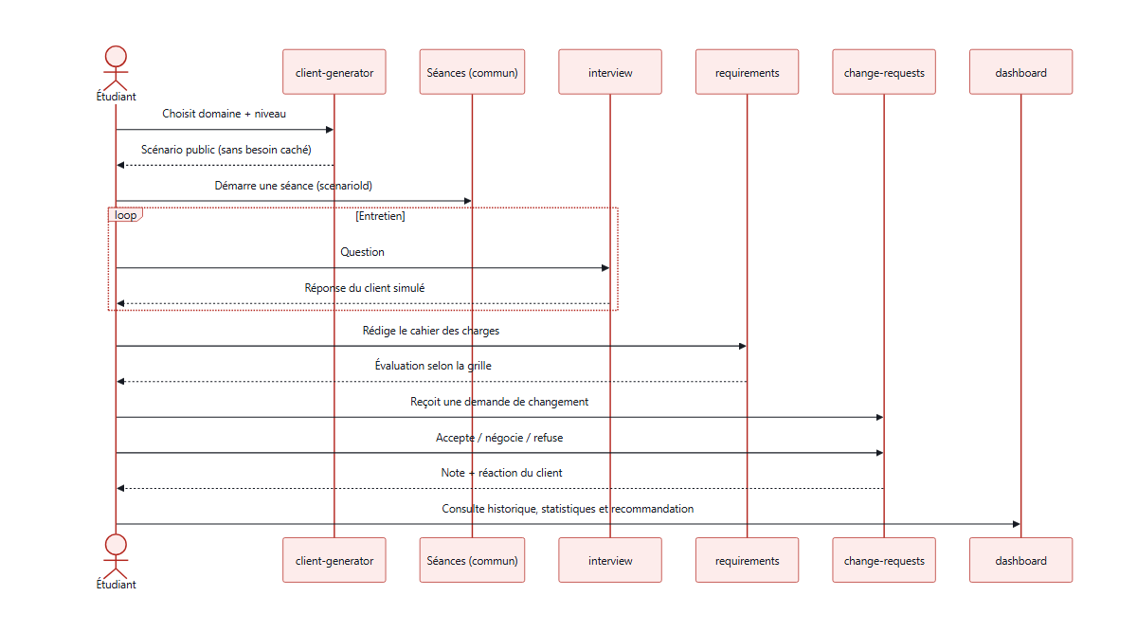
Figure 1 — Parcours d'un étudiant à travers les modules

1.4 Organisation de l'équipe
L'application est découpée en cinq modules indépendants, un par membre, autour d'une base commune (authentification, mise en page, gestion des erreurs, service IA). La note individuelle dépendant des contributions de chacun, ce découpage permet à chaque membre de travailler sur sa propre branche Git sans bloquer les autres.
Module | Responsable | Rôle dans l'application
1. client-generator | Khalil Abdelmoumen | Génère un scénario JSON selon un domaine et un niveau
2. interview | Kenza Baccar | Chat où le LLM joue le client et ne révèle le besoin caché que si les questions s'en approchent
3. change-requests | Ismail Ismail | Génère des demandes de changement et évalue la réponse (accepter, négocier, refuser)
4. requirements | Nadhem Hmida | Éditeur du cahier des charges et évaluation selon une grille, comparée au besoin caché
5. dashboard | Aziz Louati | Historique, statistiques, recommandation du prochain scénario, espace enseignant
Base commune | Équipe (pilotage : chef de projet) | Authentification et rôles, layout, erreurs, service IA, schéma de données
Tableau 1 — Répartition des modules

1.5 Contraintes obligatoires
Quatre contraintes encadrent l'usage de l'IA dans l'application. Elles ont guidé toute l'architecture (voir section 3.7) :
- Aucune donnée personnelle brute n'est envoyée au LLM : jamais le nom ni l'email de l'étudiant.
- Toute sortie du LLM est validée par un schéma Zod avant d'être utilisée ou affichée.
- Les erreurs d'appel au LLM sont gérées : délai dépassé, quota dépassé (429), clé API absente, réponse invalide.
- Le besoin caché ne quitte jamais le serveur : il est exclu de toutes les réponses envoyées au navigateur.

1.6 Choix technologiques
Couche | Technologie | Justification
Front-end | React 19, Vite 7, React Router 7 | Écosystème connu de l'équipe, démarrage instantané en développement
Back-end | Node.js, Express 5 | Même langage que le front-end ; gestion native des erreurs asynchrones
Données | PostgreSQL 16 + Prisma 6 (Docker) | Schéma typé, migrations versionnées, une base locale par membre
Validation | Zod 4 | Un seul outil pour valider les entrées HTTP et les sorties du LLM
LLM | Service abstrait : Claude, OpenAI, Ollama, mock | Fournisseur interchangeable ; le mock permet de développer sans clé API
Langage | JavaScript (modules ES) | Configuration minimale pour une équipe d'étudiants ; Zod sert de contrat de types
Tableau 2 — Stack technique

2. Démarche d'ingénierie assistée par l'IA

2.1 Outil utilisé et mémoire du projet
Le développement est assisté par Claude Code, l'assistant de programmation d'Anthropic, utilisé dans l'éditeur VS Code. Contrairement à un chatbot généraliste, cet outil lit et écrit directement les fichiers du projet, exécute des commandes (installation, tests, base de données) et vérifie lui-même le résultat.
Pour que l'IA garde le contexte d'une session à l'autre et d'un membre à l'autre, le projet contient un fichier `CLAUDE.md` à la racine. Il reprend le cadre, les modules, la stack, les contraintes obligatoires et les conventions. Ce fichier est rechargé automatiquement à chaque session et partagé via Git : les cinq membres travaillent donc avec la même « mémoire » du projet.

2.2 Méthode de travail
Chaque demande importante à l'IA suit le même cycle, conçu pour garder le contrôle humain sur les décisions :
- Contexte et objectif : le prompt décrit le projet, les contraintes et le résultat attendu.
- Plan avant action : l'IA présente son plan (fichiers, choix techniques) et pose ses questions ; rien n'est créé avant validation.
- Validation humaine : l'équipe répond aux questions et valide ou corrige le plan.
- Génération : l'IA produit le code et la documentation.
- Vérification : l'IA installe, lance les tests et le projet, et corrige les erreurs constatées.
- Traçabilité : le prompt et un résumé du résultat sont ajoutés au journal des prompts.

2.3 Traçabilité des prompts
Le fichier docs/prompts/JOURNAL.md contient une entrée par demande : numéro (P-001, P-002…), date, auteur, module, prompt copié mot pour mot et résumé de ce que l'IA a produit. Une rubrique « Modifications de l'équipe » permet de noter ce qui a été corrigé ou réécrit à la main. Les prompts système utilisés par l'application sont distincts : ils sont stockés dans le dossier prompts/ de chaque module et ne sont jamais écrits en dur dans le code.
N° | Date | Auteur | Objet
P-001 | 17/10/2026 | Khalil Abdelmoumen | Conception de l'architecture et génération de la base de code
P-002 | 18/10/2026 | Khalil Abdelmoumen | Correction de l'auteur du premier commit avant publication
P-003 | 18/10/2026 | Khalil Abdelmoumen | Charte graphique, maquettes UI/UX et début du rapport
P-004 | 18/10/2026 | Khalil Abdelmoumen | Publication du travail et rédaction du prompt du module 1
P-005 | 18/10/2026 | Khalil Abdelmoumen | Module 1 client-generator : version complète (v0.2)
Tableau 3 — Prompts tracés à ce stade

2.4 Prompt P-001 : génération de l'architecture

Objectif
Partir d'un dossier vide et obtenir une base de code complète sur laquelle chaque membre peut travailler immédiatement, uniquement dans son module. Le prompt intégral figure en annexe A.

Structure du prompt
Le prompt a été rédigé comme un cahier des charges adressé à un architecte logiciel. Il est découpé en cinq parties :
Partie | Contenu | Intérêt
Consigne initiale | Rôle d'architecte, dossier vide, « présente ton plan et attends ma validation » | Garde le contrôle humain avant toute création de fichier
1. Contexte | Cadre, application, 5 modules, stack, contraintes, conventions, traçabilité (à copier dans CLAUDE.md) | Donne à l'IA une mémoire persistante et partagée
2. Documentation | ARCHITECTURE.md : diagrammes Mermaid, modèle de données, contrat d'API, service IA, Git | Produit directement un contenu réutilisable dans ce rapport
3. Base commune | Prisma + seed, authentification JWT, erreurs, service IA, layout client, Docker | Fixe les fondations que tous les modules partagent
4. Squelettes | Pour chaque module : routes, controller, service, Zod, prompts, pages, README | Chaque membre démarre avec un exemple fonctionnel
5. Finalisation | README, journal, Git (main, develop), vérification du démarrage | Exige une vérification réelle, pas seulement du code
Tableau 4 — Structure du prompt P-001
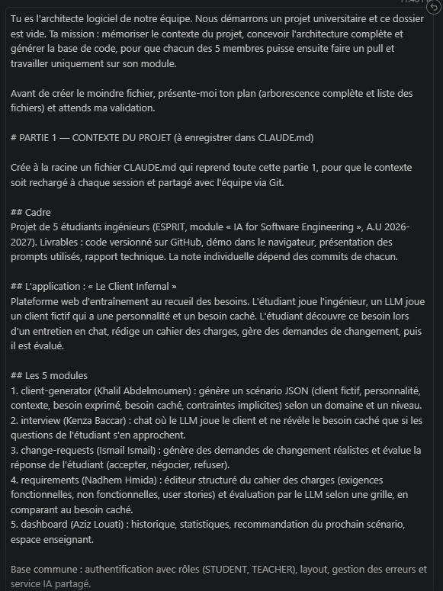
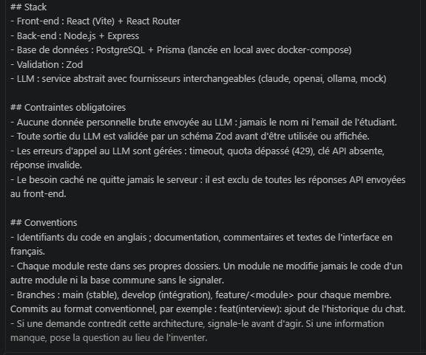
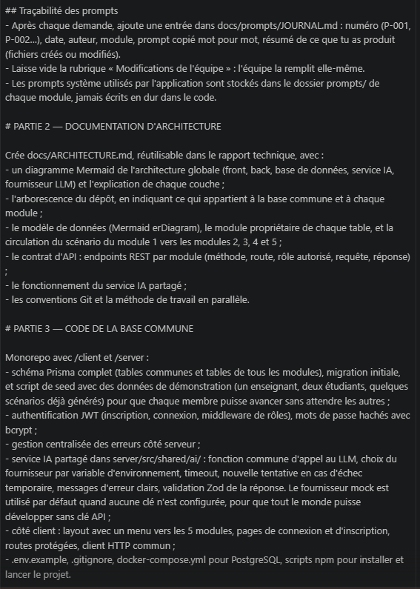
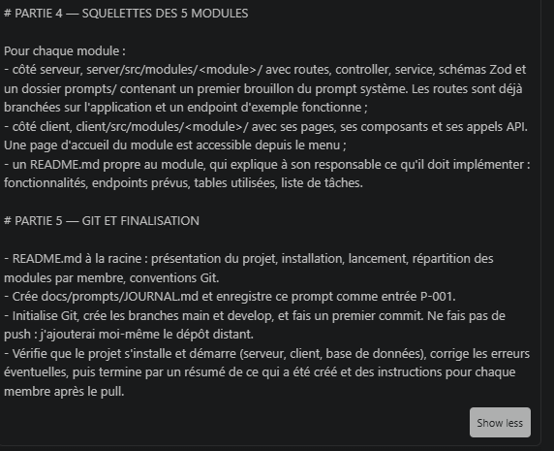
Figure 2 — Le prompt P-001 envoyé dans Claude Code (4 captures successives)

Plan proposé et validation
Conformément à la consigne, l'IA a d'abord présenté un plan : arborescence complète, modèle de données, endpoints d'exemple et protections prévues pour les contraintes obligatoires. Elle a ensuite posé quatre questions sur les points non précisés : JavaScript ou TypeScript, auteur de l'entrée P-001, modèle Claude par défaut, port de la base de données. Les réponses ont conduit à choisir JavaScript et à confirmer qu'une base PostgreSQL locale par membre est créée par Docker.
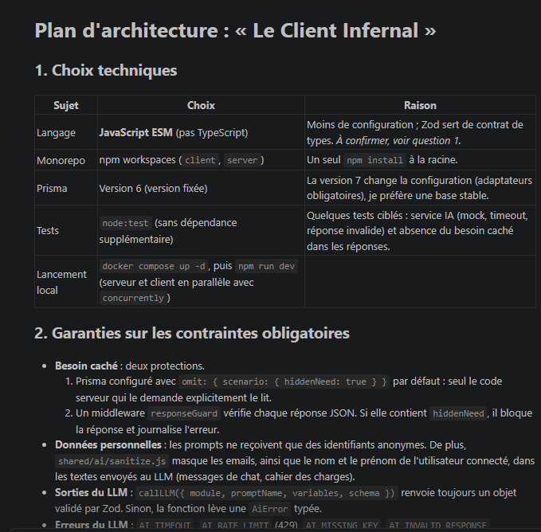
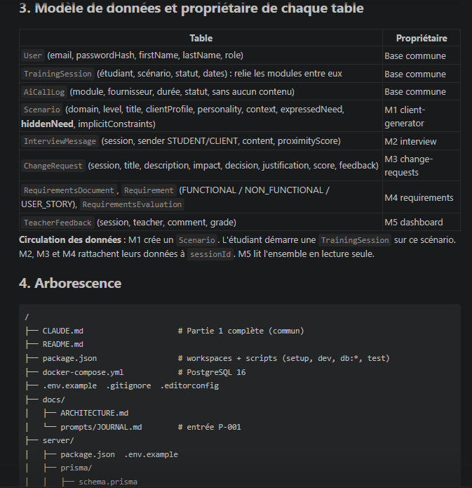
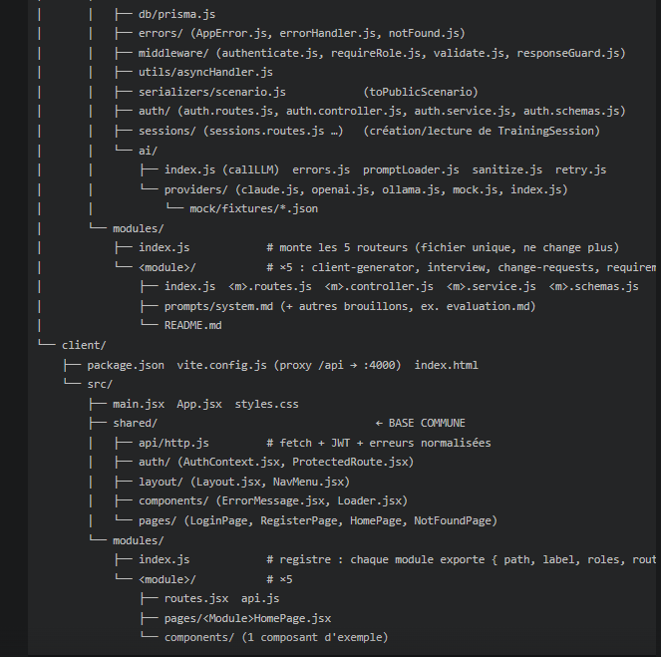
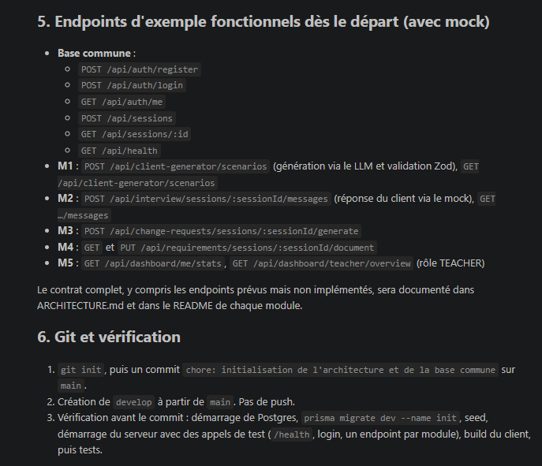
Figure 3 — Le plan d'architecture proposé par l'IA avant toute création de fichier (4 captures successives)
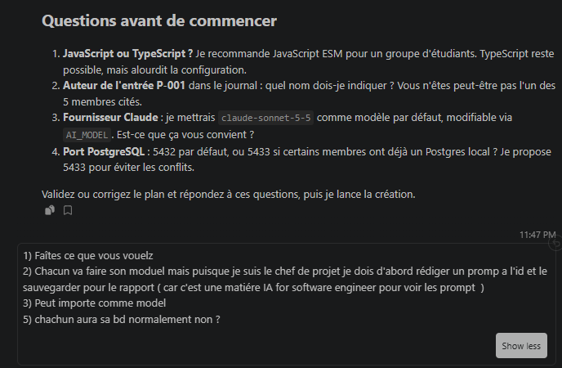
Figure 4 — Les questions de l'IA et les réponses du chef de projet

Résultat
Après validation, l'IA a généré 132 fichiers : la documentation (CLAUDE.md, README.md, docs/ARCHITECTURE.md, journal), la base commune côté serveur et côté client, le schéma Prisma avec sa migration et ses données de démonstration, ainsi que les squelettes des cinq modules. Chaque module dispose d'un endpoint d'exemple fonctionnel, d'un prompt système en brouillon, d'une réponse simulée et d'un README listant ses tâches.
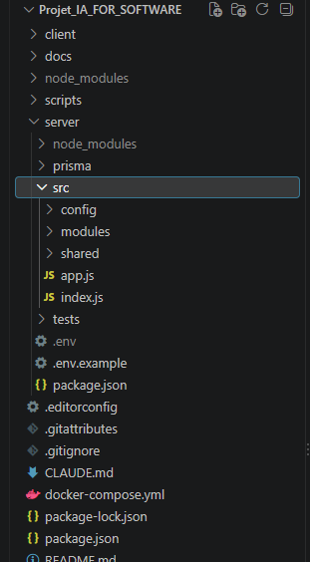
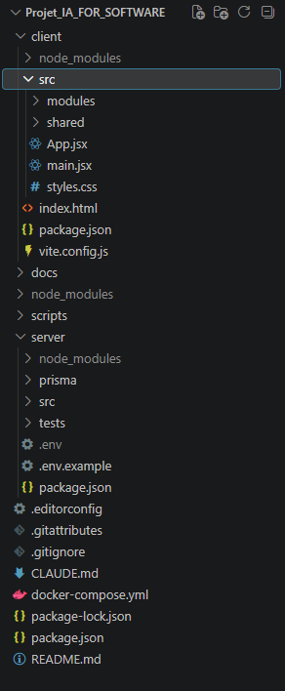
Figure 5 — L'arborescence générée, vue dans l'explorateur de VS Code : côté serveur puis côté client (2 captures successives)

Vérifications effectuées par l'IA
- Installation des dépendances et exécution de 13 tests automatisés à ce stade (service IA, délai dépassé, quota 429, clé absente, réponse invalide, masquage des données personnelles, protection du besoin caché) : tous réussis.
- Démarrage de PostgreSQL avec Docker, création de la migration initiale, chargement des données de démonstration.
- Appel de tous les endpoints d'exemple : contrôle des rôles, validation des entrées, format des erreurs et absence du besoin caché dans chaque réponse.
- Vérification de l'erreur « clé API absente » (code 503) en forçant le fournisseur Claude sans clé.
- Compilation du client React et vérification du proxy vers l'API.
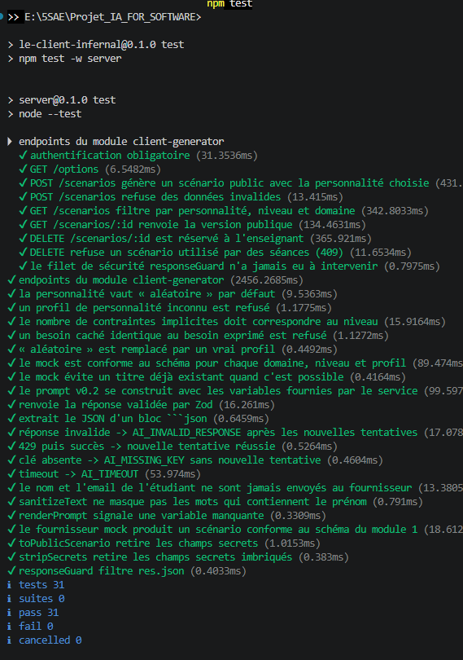
Figure 6 — Exécution des tests automatisés (npm test)
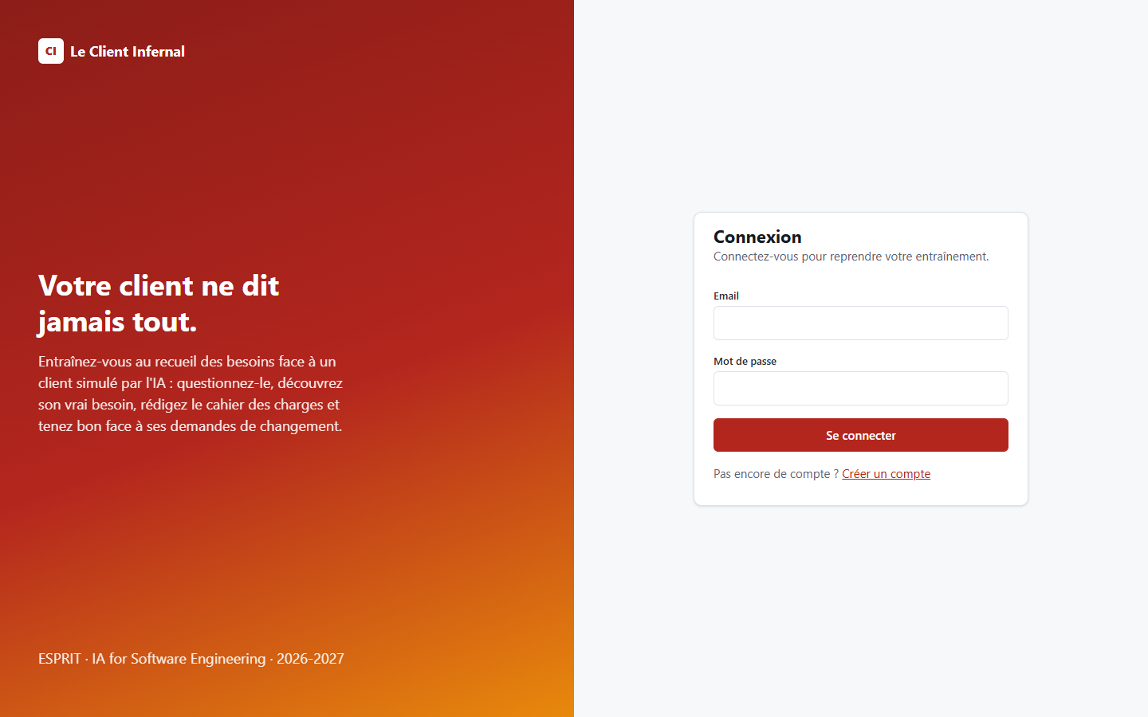
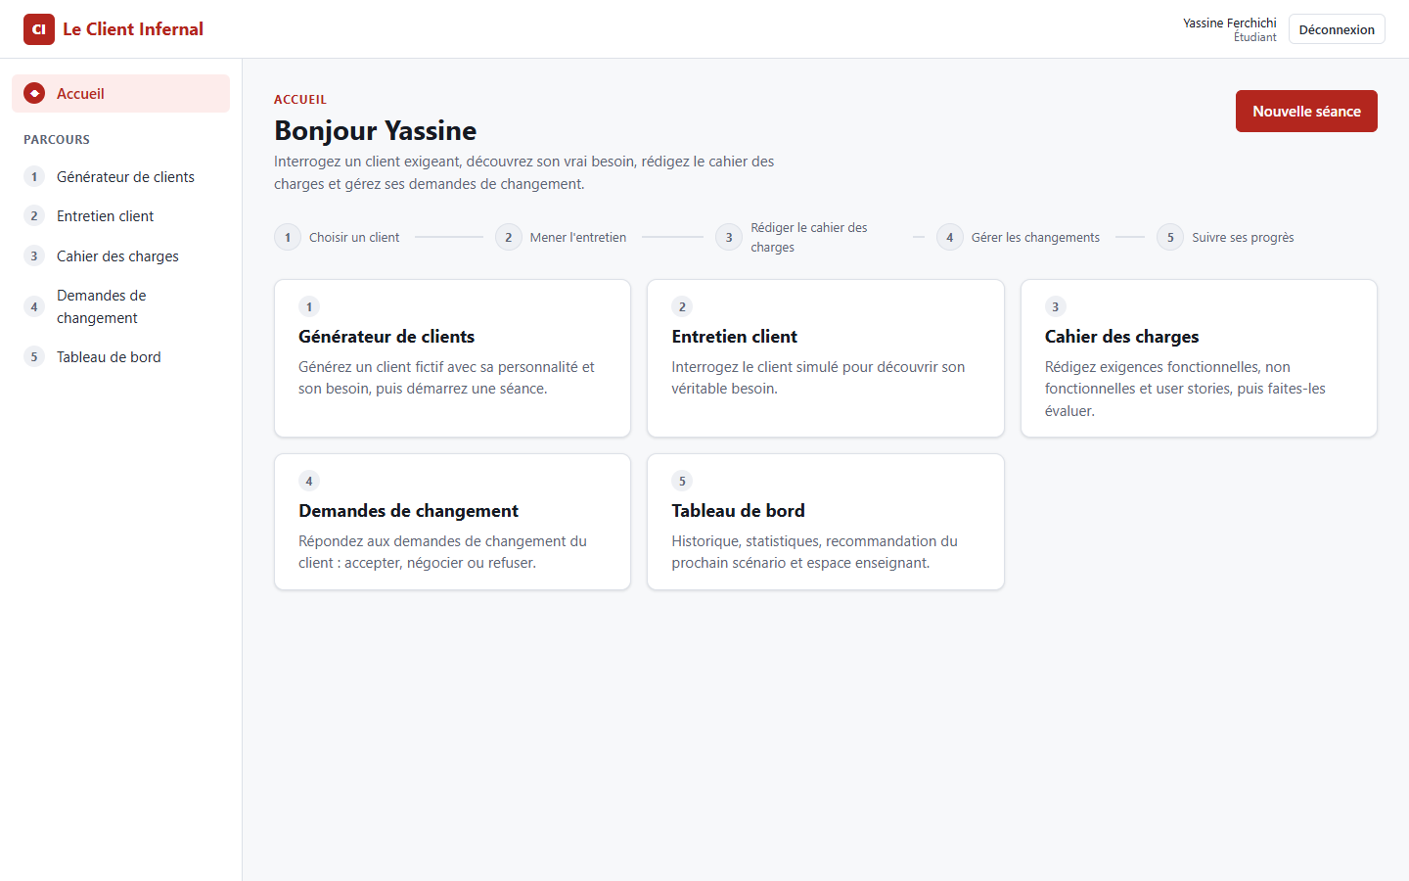
Figure 7 — L'application lancée dans le navigateur (connexion et accueil) (2 captures successives)
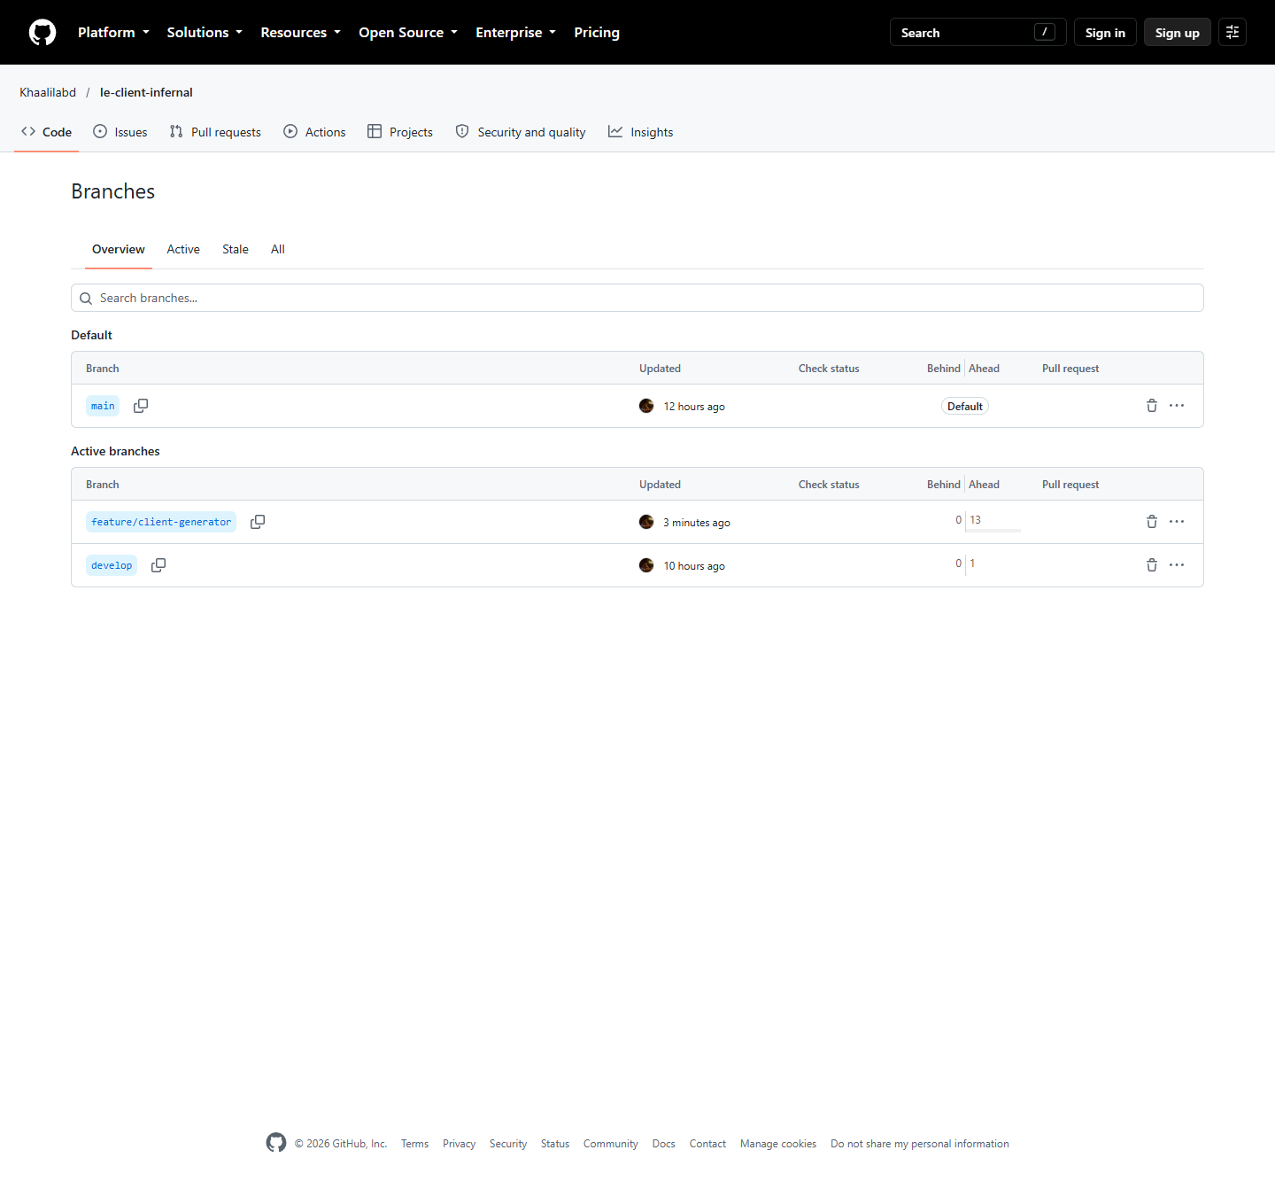
Figure 8 — Le dépôt GitHub après le premier push (branches main et develop)

Analyse critique
Points forts du prompt. Exiger un plan avant toute action a évité de générer un projet dans une mauvaise direction. La liste explicite des contraintes obligatoires a produit des mécanismes concrets et testés (masquage des données personnelles, triple protection du besoin caché) plutôt que de simples intentions. Enfin, demander une vérification réelle a permis de détecter des problèmes invisibles à la simple lecture du code.
Problèmes détectés et corrigés pendant la vérification.
- Le port 5433 prévu pour PostgreSQL était déjà occupé sur la machine du chef de projet : le port est passé à 5434 et reste modifiable (variable DB_PORT).
- Un diagramme Mermaid de la documentation contenait une erreur de syntaxe (accent dans une étiquette sans guillemets) qui l'aurait empêché de s'afficher sur GitHub. Il a été détecté et corrigé lors de l'export des figures de ce rapport (prompt P-003).
Limites. Les prompts système des modules ne sont que des brouillons, à affiner par chaque responsable. Une faille de sécurité signalée par npm audit concerne l'outil Prisma en ligne de commande (utilisé uniquement en développement) ; sa correction impose une montée de version majeure, reportée. Enfin, l'interface générée était fonctionnelle mais sobre, ce qui a motivé le travail de conception UI/UX (prompt P-003).
À compléter : ajouter dans la rubrique « Modifications de l'équipe » du journal ce que l'équipe a modifié à la main après P-001.

2.5 Prompt P-002 : auteur des commits
Avant le premier push, le chef de projet a demandé que l'historique Git n'affiche ni son pseudonyme GitHub ni l'assistant comme co-auteur. L'IA a réécrit le commit local (encore non publié) avec l'identité « Khalil Abdelmoumen » et sans mention de co-auteur, puis a rappelé que GitHub rattache un commit à un compte par l'adresse email. Le recours à l'IA reste documenté de manière transparente dans ce rapport et dans le journal des prompts, comme l'exige le module.

2.6 Prompt P-003 : interface et rapport
Le troisième prompt demandait de préparer l'interface (UI/UX) et de commencer ce rapport au format Word, avec des captures d'écran comme preuves de la démarche. L'IA a proposé deux options pour chaque livrable ; l'équipe a retenu une charte graphique accompagnée de maquettes, et un rapport Word complété au fur et à mesure.
Résultat : une charte graphique appliquée au fichier de styles commun de l'application, dix maquettes d'écrans couvrant les cinq modules, un script d'export des maquettes et des diagrammes en images, et la première version du rapport (chapitre 4).
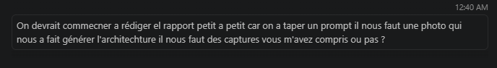
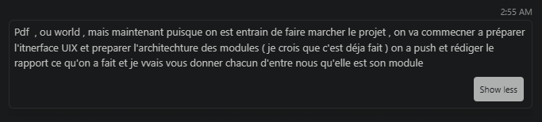
Figure 9 — Les deux messages du prompt P-003 (2 captures successives)

2.7 Prompt P-004 : un prompt rédigé avec l'IA
Avant de développer son module, le chef de projet a demandé à l'IA de publier le travail sur GitHub, puis de l'aider à rédiger un prompt unique et complet pour le module 1. L'objectif était de pouvoir présenter dans ce rapport un prompt clairement identifié et le résultat qu'il a produit.
Le prompt proposé reprend volontairement la structure de P-001 (rôle, contexte, plan avant action, contraintes, vérification, traçabilité) et l'aligne sur le tableau officiel des modules. Il a été relu puis envoyé tel quel par le chef de projet : c'est l'entrée P-005. Cette démarche est assumée : l'IA aide à formuler la demande, mais c'est l'humain qui la valide, l'envoie et contrôle le résultat.

2.8 Prompt P-005 : version complète du module 1

Objectif et structure
Faire passer le module 1 du squelette à une version complète et démontrable : choix du domaine, du niveau et de la personnalité, prompt système v0.2, consultation et suppression des scénarios, interface conforme à la maquette, mode sans clé API, tests et documentation. Le prompt se termine par une exigence de résumé en six points (demandé, réalisé, fichiers, vérifications, problèmes, limites), conçu pour alimenter directement ce rapport.
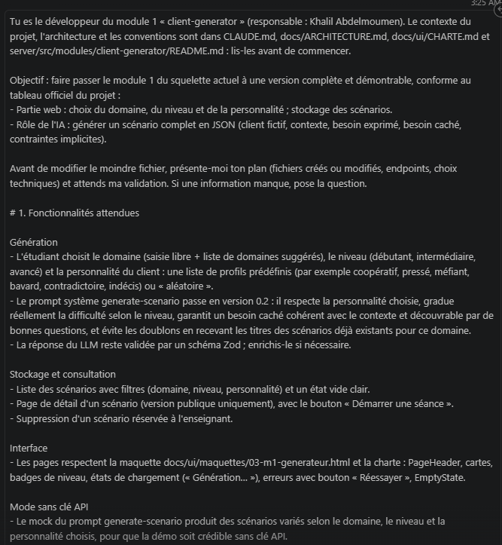
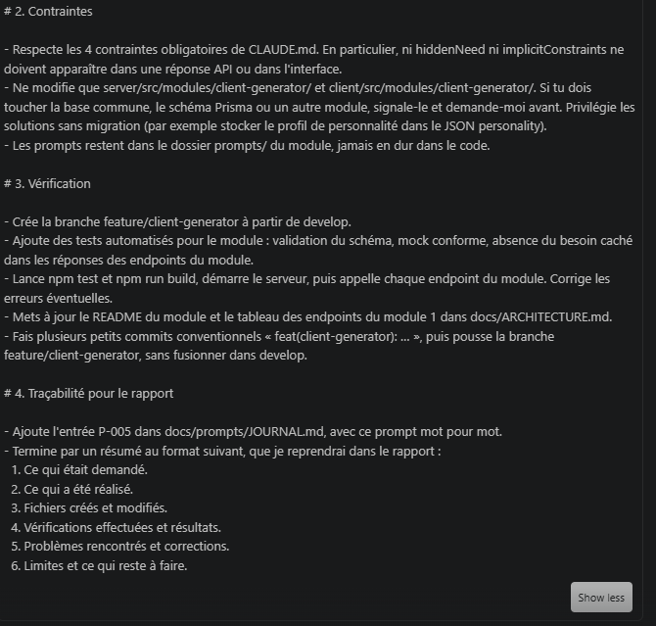
Figure 10 — Le prompt P-005 envoyé dans Claude Code (2 captures successives)

Déroulement
Comme demandé, l'IA a d'abord présenté son plan (choix techniques, endpoints, fichiers) et posé deux questions : que faire lorsqu'on supprime un scénario déjà joué par des étudiants, et qui peut générer des scénarios. Le chef de projet lui a délégué ces choix (« Faîtes ce qui convient le mieux ») ; l'IA a appliqué ses recommandations et les a documentées : suppression refusée (erreur 409) pour ne pas effacer le travail des étudiants, génération ouverte aux deux rôles.
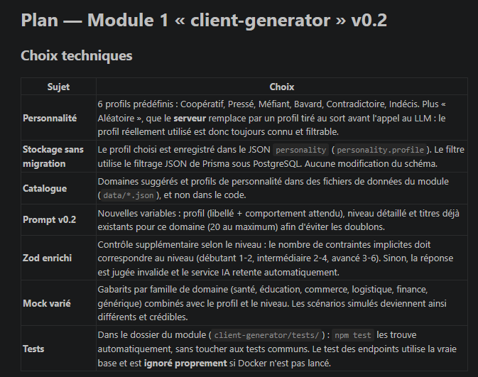
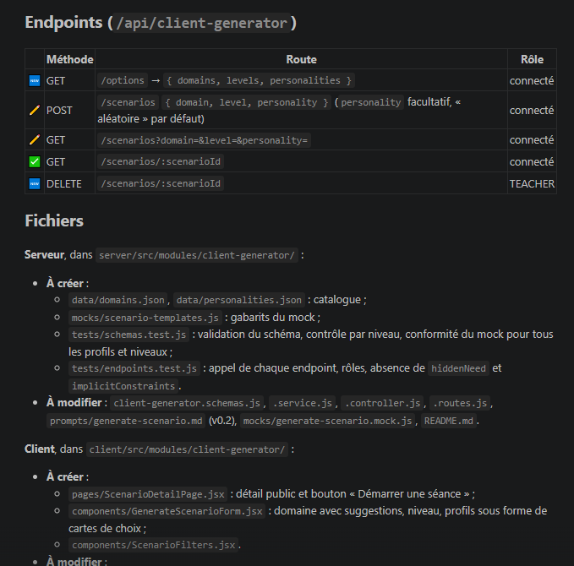
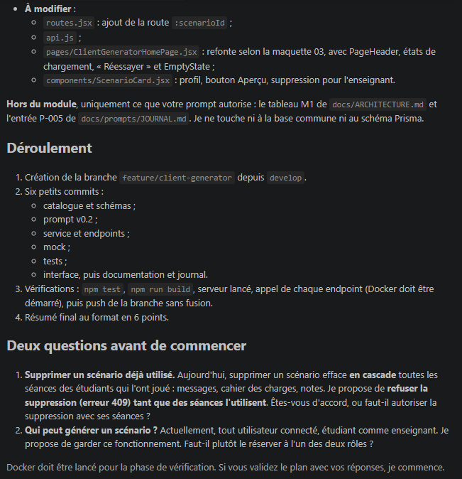
Figure 11 — Le plan proposé par l'IA pour le module 1 (3 captures successives)
En cours de vérification, les tests ont révélé que des tests de la base commune dépendaient du prompt du module 1. Conformément à la contrainte du prompt (« si tu dois toucher la base commune, demande-moi avant »), l'IA s'est arrêtée et a proposé trois options au chef de projet, qui a choisi de découpler les tests.
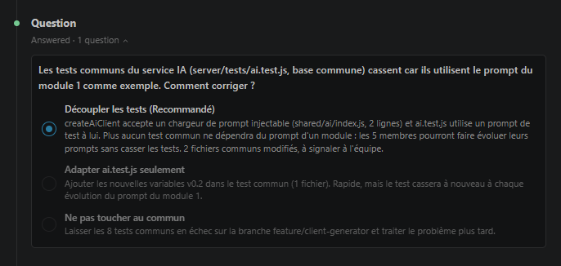
Figure 12 — La question posée par l'IA avant de modifier la base commune

Analyse critique
Points forts. La contrainte « demande avant de toucher la base commune » a réellement été respectée : l'IA n'a modifié le code partagé qu'après accord, ce qui est essentiel dans un projet à cinq. Les tests exigés par le prompt ont détecté un couplage invisible à la lecture du code. Le format de résumé imposé rend le résultat directement exploitable (section 5.1).
Limites. Déléguer une décision à l'IA (« ce qui convient le mieux ») est efficace mais doit rester exceptionnel et tracé : les choix retenus sont consignés dans le journal. Le prompt système v0.2 n'a pas encore été évalué avec un vrai fournisseur, faute de clé API : seul le mode simulé a été testé.

3. Architecture technique

3.1 Vue d'ensemble
L'application suit une architecture client-serveur classique en trois couches, complétée par un service IA partagé qui isole tous les appels au LLM.
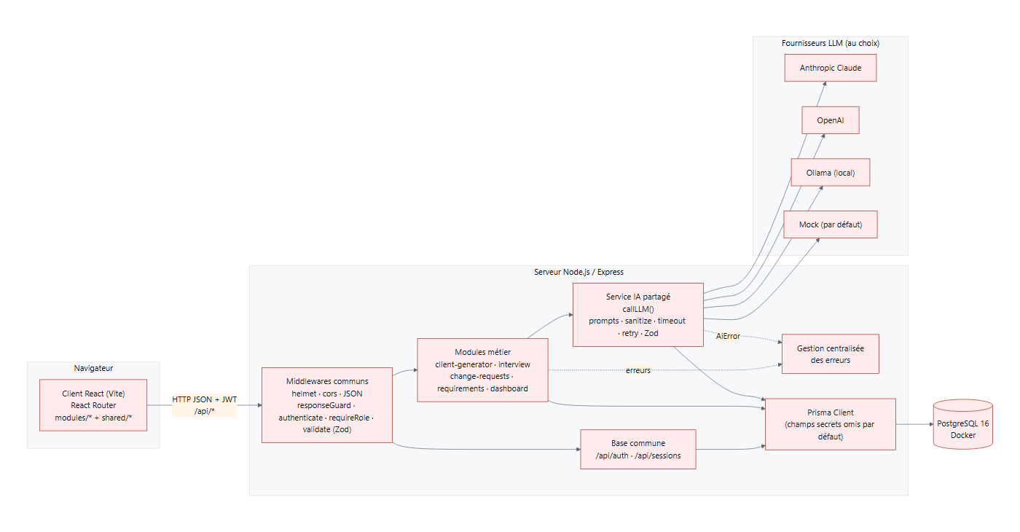
Figure 13 — Architecture globale de l'application
Couche | Rôle
Présentation (React) | Interface en français. shared/ contient le layout, l'authentification et le client HTTP ; chaque module a ses pages dans modules/<module>/.
API (Express) | Routes REST sous /api, middlewares communs : sécurité HTTP, authentification JWT, contrôle des rôles, validation Zod, filtre des secrets.
Métier (services) | Découpage routes → controller → service dans chaque module ; la logique métier et l'accès aux données sont dans le service.
Service IA | Point d'entrée unique vers les LLM : prompts en fichiers, masquage des données personnelles, délai, nouvelles tentatives, validation Zod.
Données (Prisma) | Client unique, configuré pour omettre par défaut les champs secrets du scénario.
Persistance | PostgreSQL 16 dans Docker, une base locale par membre.
Tableau 5 — Rôle de chaque couche

3.2 Organisation du dépôt
Le dépôt est un monorepo à deux espaces de travail npm (server et client). La base commune se trouve dans server/src/shared/ et client/src/shared/ ; chaque module occupe ses propres dossiers server/src/modules/<module>/ et client/src/modules/<module>/. Deux registres (un côté serveur, un côté client) branchent automatiquement les cinq modules : aucun membre n'a besoin de modifier la base commune pour rendre son module accessible, ce qui limite fortement les conflits Git.

3.3 Modèle de données
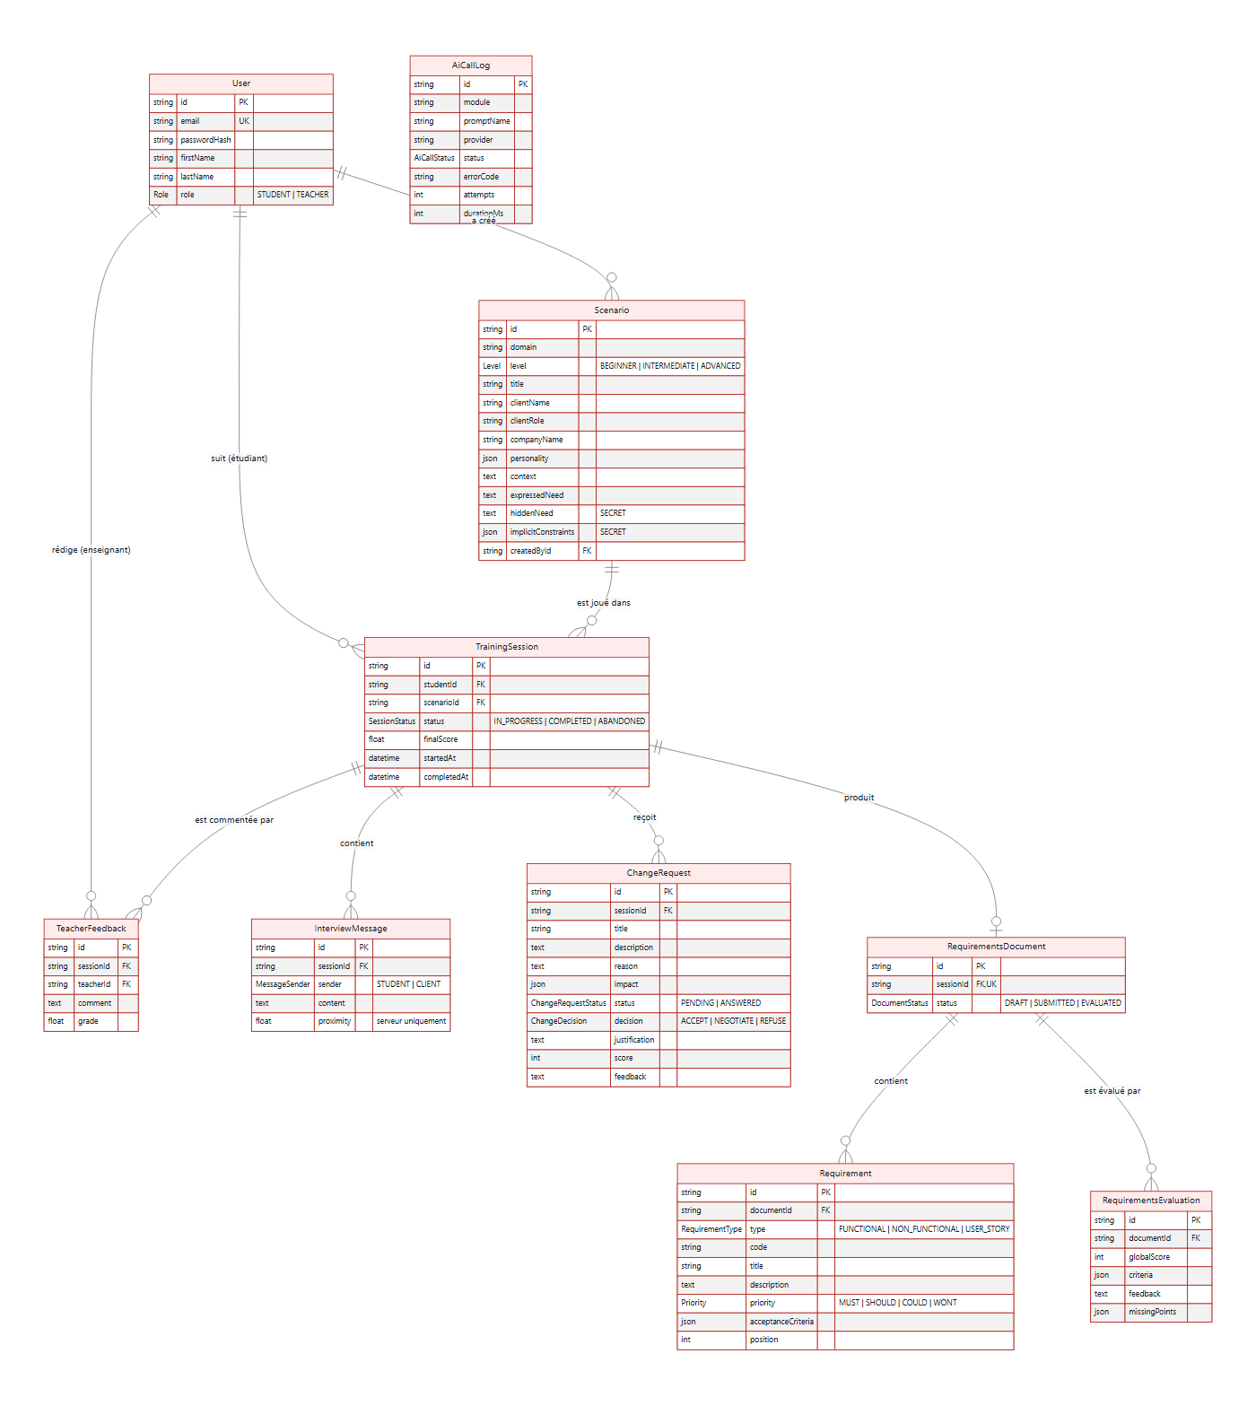
Figure 14 — Modèle de données (diagramme entité-association)
Table | Propriétaire | Lue par
User, TrainingSession, AiCallLog | Base commune | Tous les modules
Scenario | M1 client-generator | M2, M3, M4 (besoin caché côté serveur), M5
InterviewMessage | M2 interview | M4 (optionnel), M5
ChangeRequest | M3 change-requests | M5
RequirementsDocument, Requirement, RequirementsEvaluation | M4 requirements | M3 (optionnel), M5
TeacherFeedback | M5 dashboard | M5
Tableau 6 — Propriétaire de chaque table
Règle : un module n'écrit que dans ses propres tables ; il peut lire celles des autres. La table TrainingSession (une séance d'un étudiant sur un scénario) relie tous les modules.

3.4 Circulation du scénario
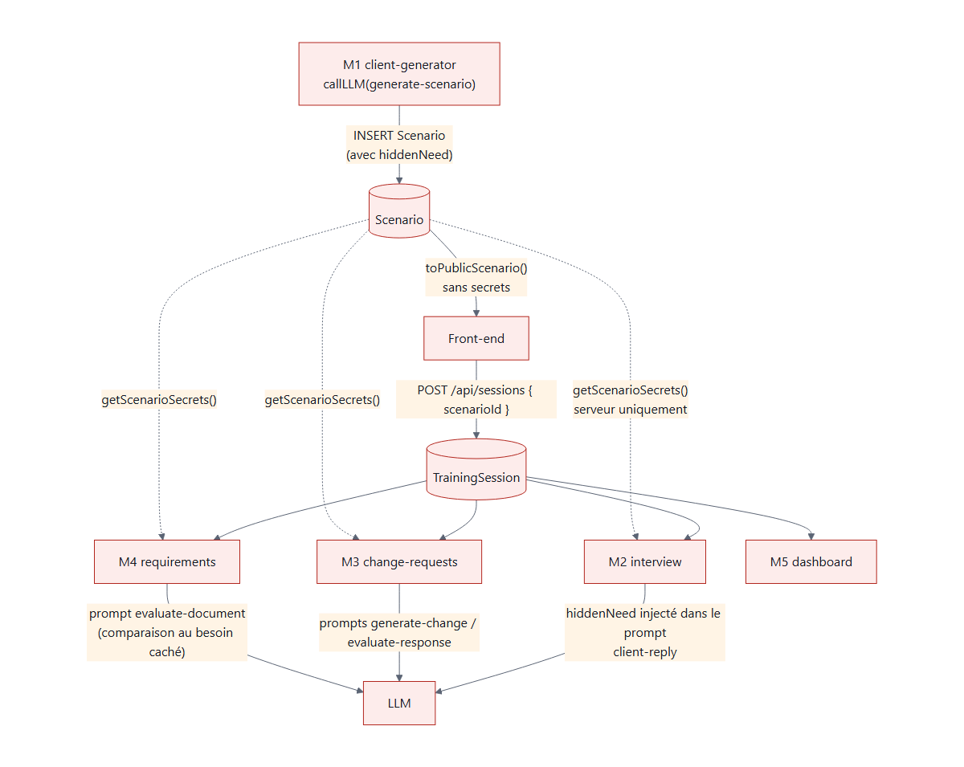
Figure 15 — Circulation du scénario du module 1 vers les modules 2 à 5
Le module 1 génère et enregistre le scénario ; l'API n'en renvoie que la version publique. Les modules 2, 3 et 4 lisent le besoin caché côté serveur, uniquement pour construire leurs prompts : il part vers le LLM, jamais vers le navigateur.

3.5 Contrat d'API
Toutes les routes sont préfixées par /api, échangent du JSON et utilisent un format d'erreur unique { error: { code, message, details } }. Le contrat complet (y compris les endpoints prévus) est dans docs/ARCHITECTURE.md ; le tableau suivant liste les endpoints déjà fonctionnels.
Module | Endpoints fonctionnels
Base commune | POST /auth/register, POST /auth/login, GET /auth/me, GET/POST /sessions, GET /sessions/:id, PATCH /sessions/:id/status, GET /health
M1 client-generator | POST /client-generator/scenarios, GET /client-generator/scenarios, GET /client-generator/scenarios/:id
M2 interview | GET et POST /interview/sessions/:id/messages
M3 change-requests | GET /change-requests/sessions/:id, POST /change-requests/sessions/:id/generate
M4 requirements | GET et PUT /requirements/sessions/:id/document
M5 dashboard | GET /dashboard/me/stats (étudiant), GET /dashboard/teacher/overview (enseignant)
Tableau 7 — Endpoints implémentés à ce stade

3.6 Service IA partagé
Tous les appels au LLM passent par une fonction unique, callLLM(). Le module indique le prompt à utiliser, ses variables et le schéma Zod attendu ; le service se charge du reste.
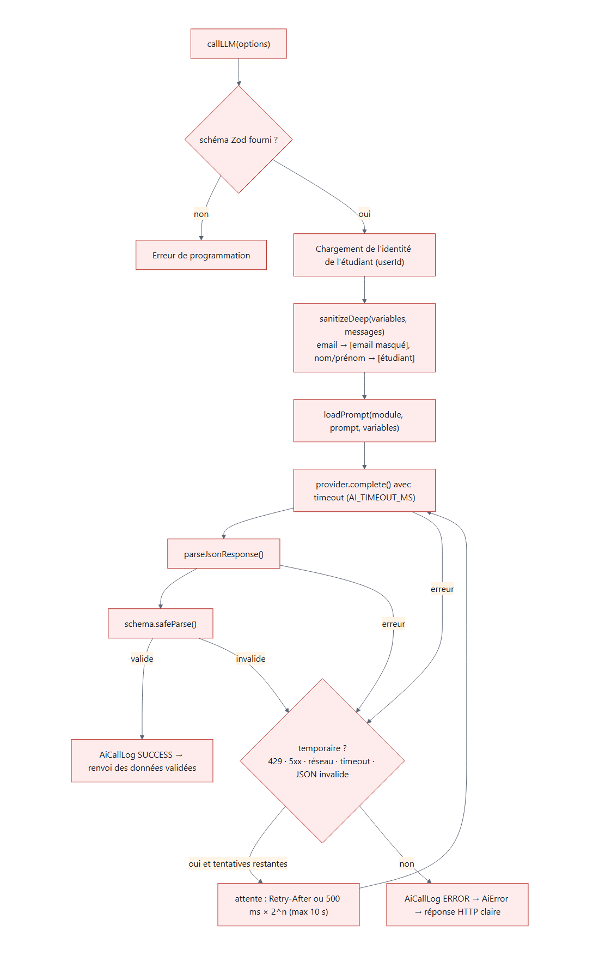
Figure 16 — Déroulement d'un appel au service IA
Code d'erreur | HTTP | Cas | Nouvelle tentative
AI_TIMEOUT | 504 | Pas de réponse dans le délai | Oui
AIRATELIMIT | 429 | Quota du fournisseur dépassé | Oui (respecte Retry-After)
AIMISSINGKEY | 503 | Clé API absente ou refusée | Non
AIINVALIDRESPONSE | 502 | Réponse vide, pas du JSON ou non conforme au schéma | Oui
AIPROVIDERERROR | 502 | Fournisseur injoignable ou en erreur | Selon le cas
Tableau 8 — Erreurs gérées par le service IA
Le fournisseur est choisi par une variable d'environnement. En mode auto, Claude est utilisé si une clé Anthropic est présente, sinon OpenAI, sinon un fournisseur simulé (mock) : chaque module fournit ses réponses simulées, ce qui permet à toute l'équipe de développer sans clé API ni coût.

3.7 Sécurité et respect des contraintes
Contrainte | Mise en œuvre
Pas de données personnelles envoyées au LLM | Les prompts ne contiennent que des données de scénario ; callLLM masque en plus l'email, le nom et le prénom de l'étudiant (testé automatiquement).
Sorties du LLM validées par Zod | Le schéma est un paramètre obligatoire de callLLM ; seule la donnée validée est renvoyée.
Erreurs du LLM gérées | Erreurs typées avec statut HTTP et message en français, nouvelles tentatives automatiques.
Besoin caché côté serveur uniquement | Triple protection : omission par défaut dans Prisma, sérialiseur public, middleware qui retire les champs secrets de toute réponse.
Mots de passe et rôles | Hachage bcrypt, jeton JWT, contrôle des rôles ; l'inscription crée toujours un compte étudiant.
Tableau 9 — Mise en œuvre des contraintes obligatoires

3.8 Travail en parallèle avec Git
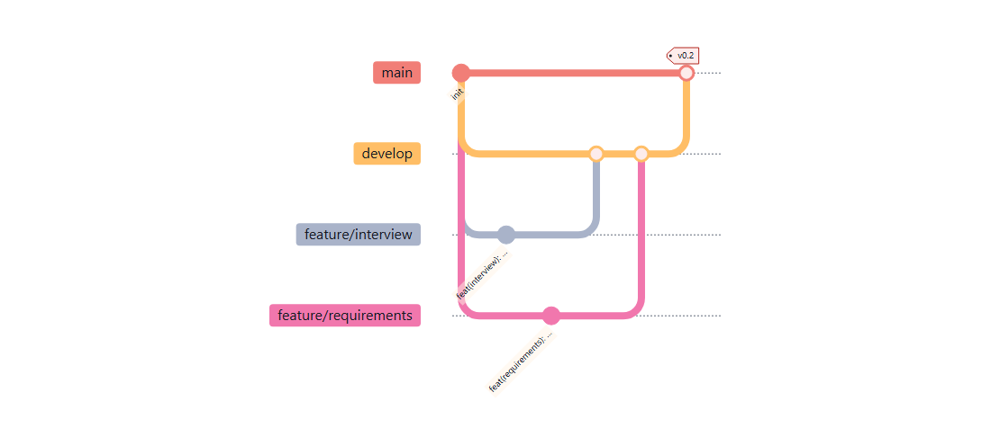
Figure 17 — Stratégie de branches
La branche main contient la version stable, develop sert à l'intégration, et chaque membre travaille sur feature/<module>. Les commits suivent la convention « type(portée): description », par exemple feat(interview): ajout de l'historique du chat. Toute modification du schéma de données passe par une migration et est signalée à l'équipe.

4. Conception de l'interface (UI/UX)

4.1 Intention
La plateforme confronte l'étudiant à un client exigeant, parfois de mauvaise foi ; l'interface doit au contraire rester calme, lisible et rassurante : le défi vient du client, pas de l'outil. L'identité visuelle repose sur un rouge « infernal » pour la marque et les actions principales, un orange « flamme » réservé aux indices et à la progression, et des gris neutres pour le reste.

4.2 Charte graphique
La charte est implémentée sous forme de jetons de design (variables CSS) et de composants réutilisables dans le fichier de styles commun client/src/styles.css. Les maquettes utilisent ce même fichier : un écran développé avec ces classes ressemble donc fidèlement à sa maquette. La charte complète est décrite dans docs/ui/CHARTE.md.
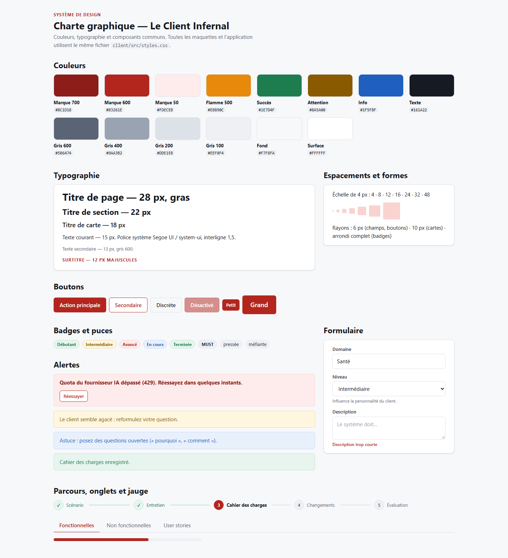
Figure 18 — Charte graphique : couleurs, typographie et composants
Rôle | Couleur | Usage
Marque | #B3261E | Boutons principaux, liens, élément actif
Flamme | #E8890C | Indices, jauges de progression
Succès | #1E7D4F | Étape terminée, bonne note, niveau débutant
Attention | #8A5A00 | En attente, niveau intermédiaire
Information | #1F5FBF | Astuces, statut « en cours »
Texte | #161A22 / #5B6474 | Texte principal / secondaire
Tableau 10 — Palette de couleurs
Les contrastes ont été vérifiés par calcul selon le référentiel WCAG (niveau AA, 4,5:1 minimum pour le texte). Un gris trop clair (2,5:1), initialement utilisé pour de petits libellés, a été remplacé ; il est désormais réservé aux textes d'exemple des champs et aux éléments décoratifs.

4.3 Principes d'expérience utilisateur
- Parcours guidé : un indicateur d'étapes (Scénario → Entretien → Cahier des charges → Changements → Évaluation) situe l'étudiant dans sa séance.
- La séance suit l'étudiant : elle est conservée dans l'adresse de la page pour passer d'un module à l'autre sans la perdre.
- Le besoin caché reste caché : aucun écran ne l'affiche, même indirectement ; les évaluations donnent des pistes, pas la réponse.
- L'IA est lente et faillible, on le montre : chaque appel affiche un état d'attente, et les erreurs temporaires proposent un bouton « Réessayer ».
- Une action principale par écran, et jamais d'écran vide sans action pour avancer.
- Accessibilité : contraste AA, focus visible, libellés sur tous les champs, navigation au clavier, adaptation aux petits écrans.

4.4 Maquettes des écrans
Les maquettes suivantes définissent la cible visuelle de chaque module. Les données affichées sont fictives ; certains éléments (fin d'entretien, jauge de compétences…) correspondent à des fonctionnalités prévues que chaque responsable implémentera.
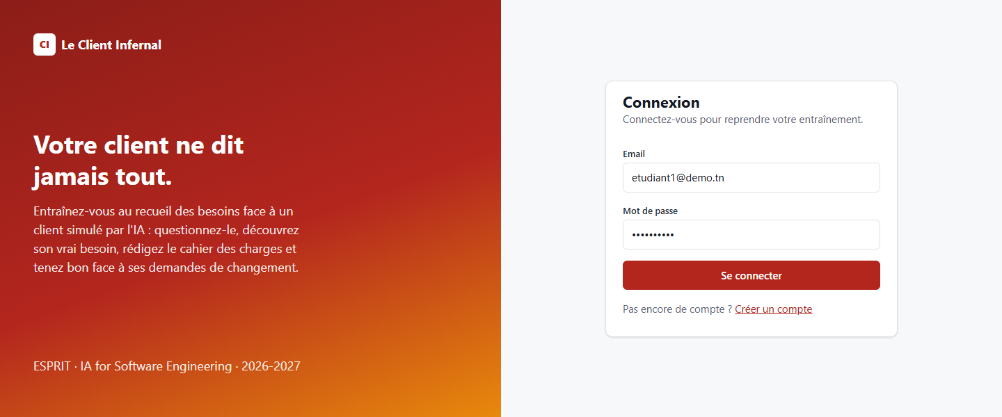
Figure 19 — Écran de connexion
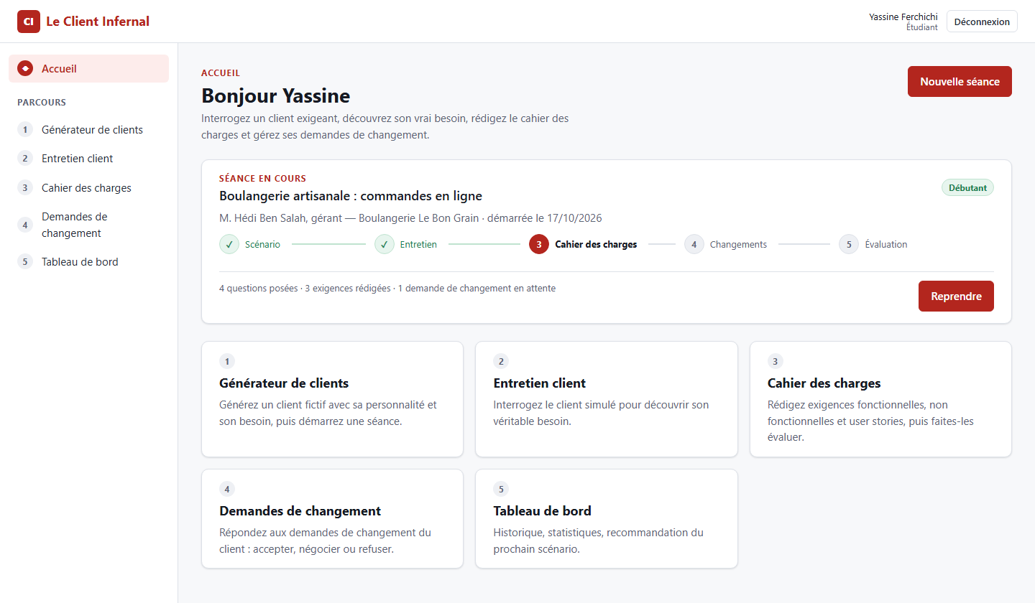
Figure 20 — Accueil de l'étudiant : séance en cours et accès aux modules
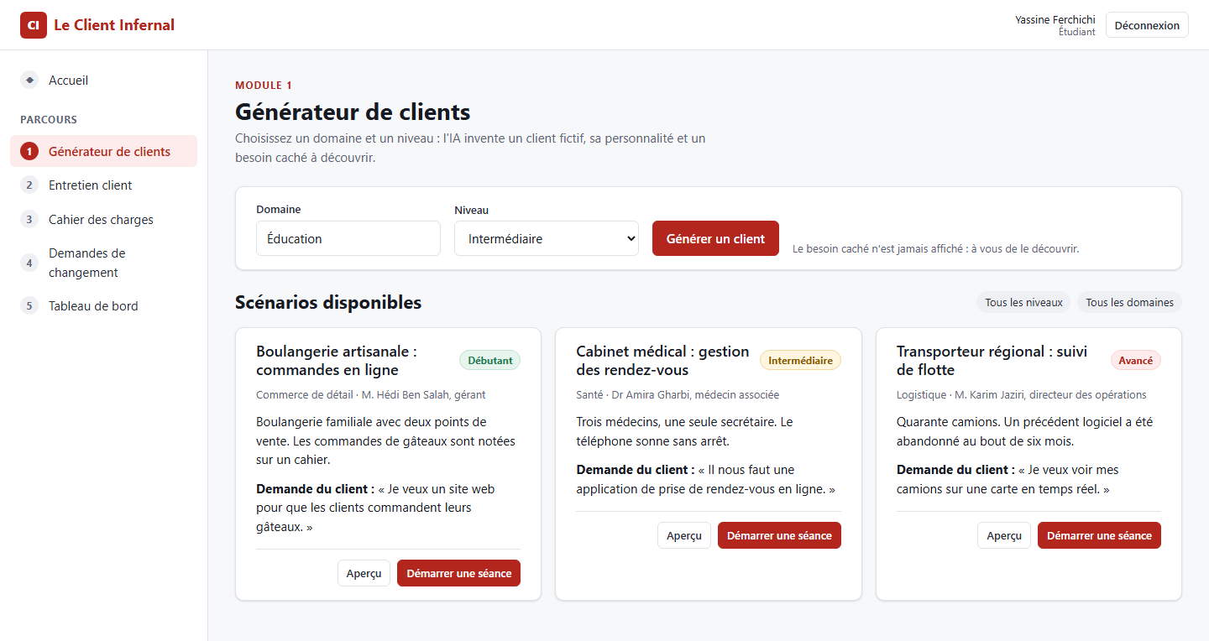
Figure 21 — Module 1 — génération et choix d'un scénario
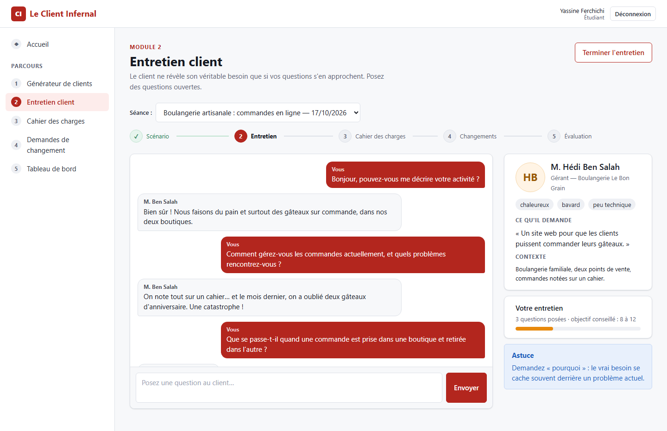
Figure 22 — Module 2 — entretien avec le client simulé
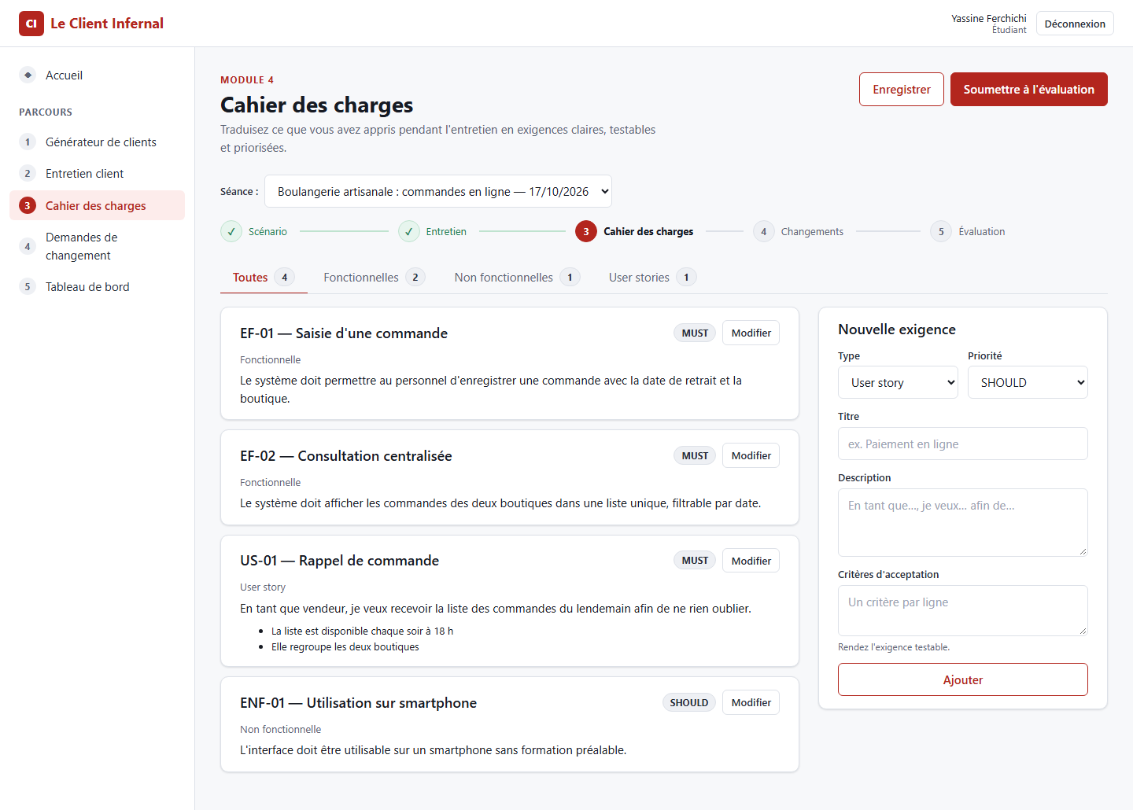
Figure 23 — Module 4 — éditeur du cahier des charges
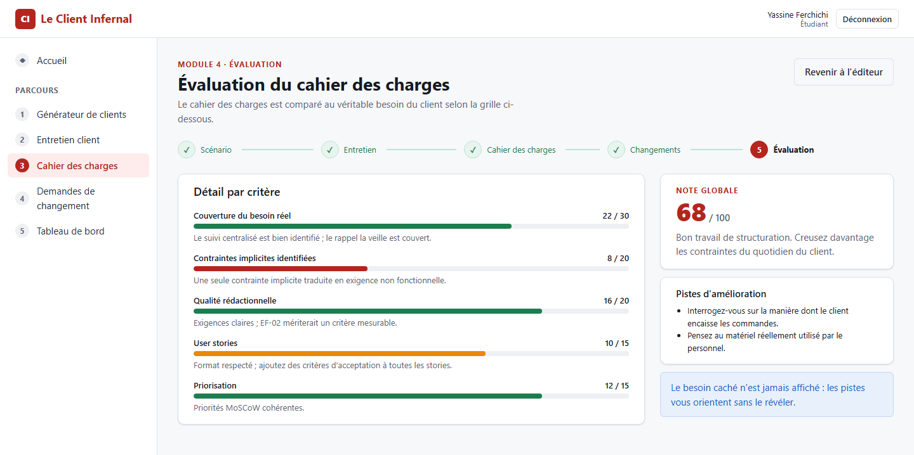
Figure 24 — Module 4 — évaluation du cahier des charges selon la grille
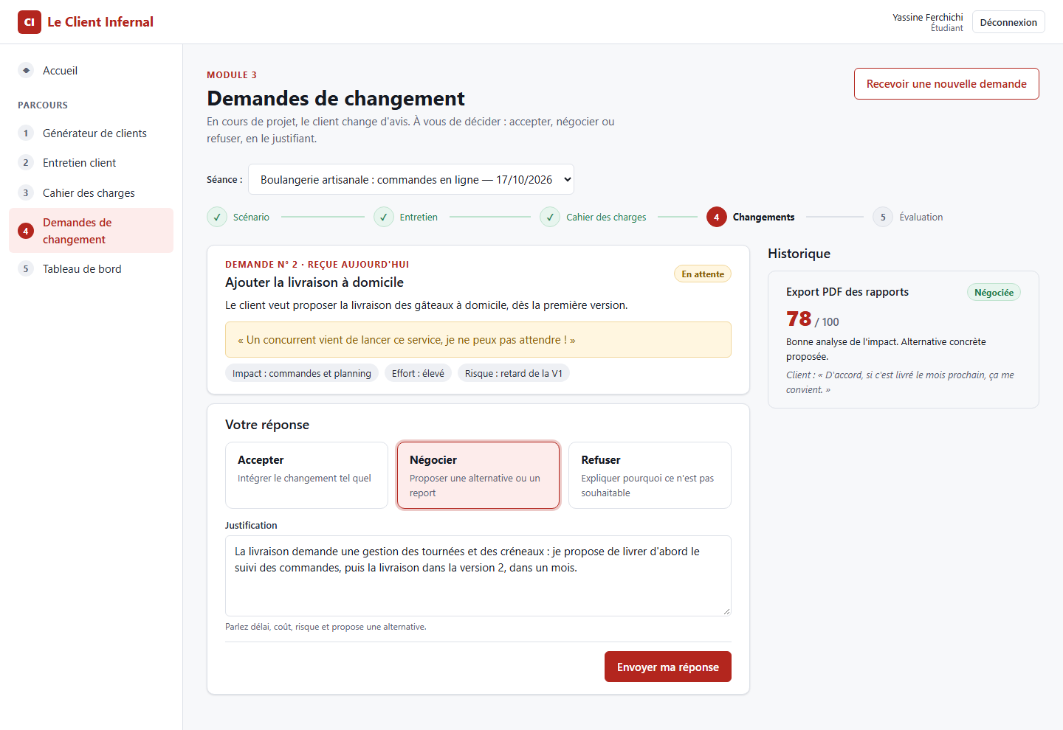
Figure 25 — Module 3 — réponse à une demande de changement
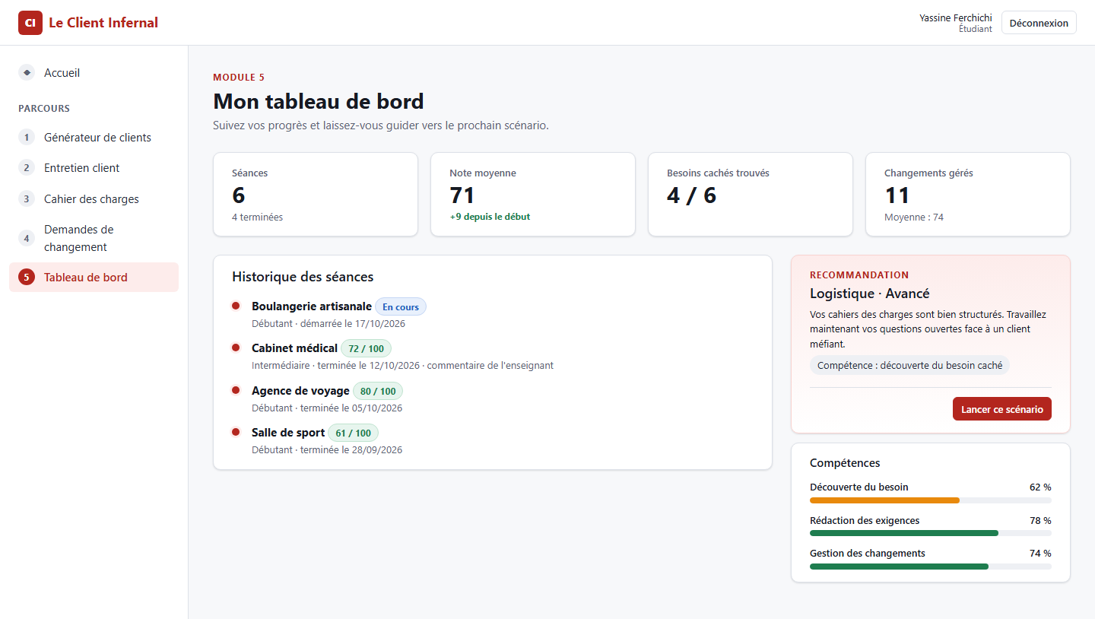
Figure 26 — Module 5 — tableau de bord de l'étudiant
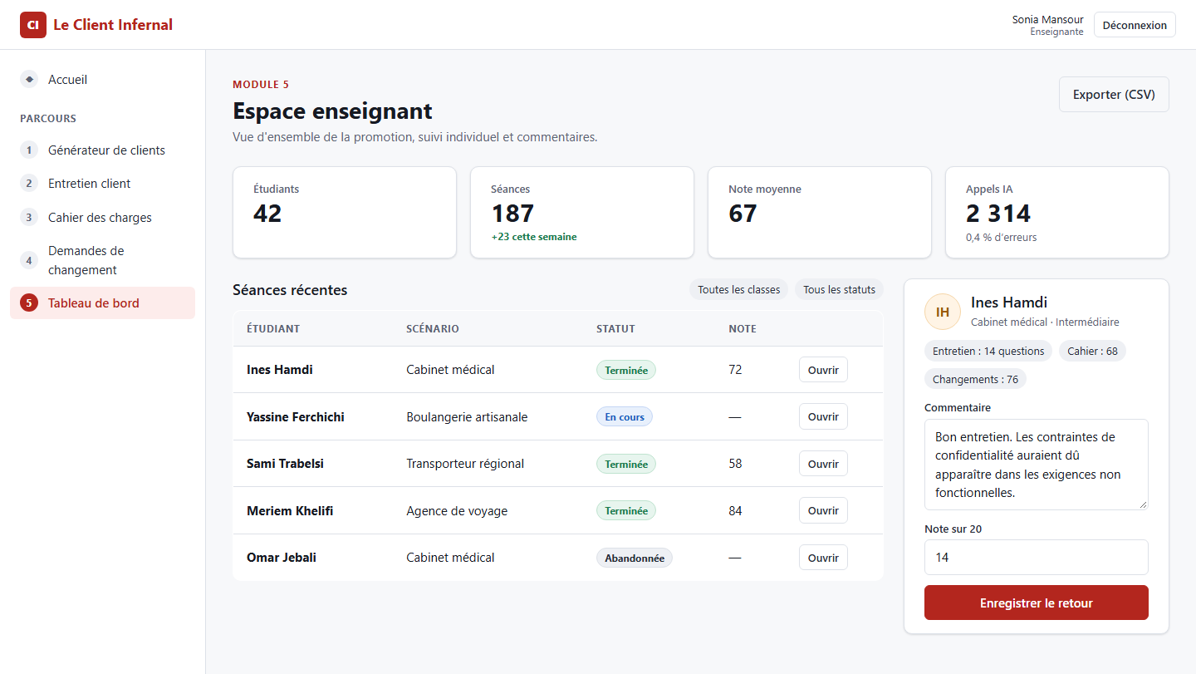
Figure 27 — Module 5 — espace enseignant
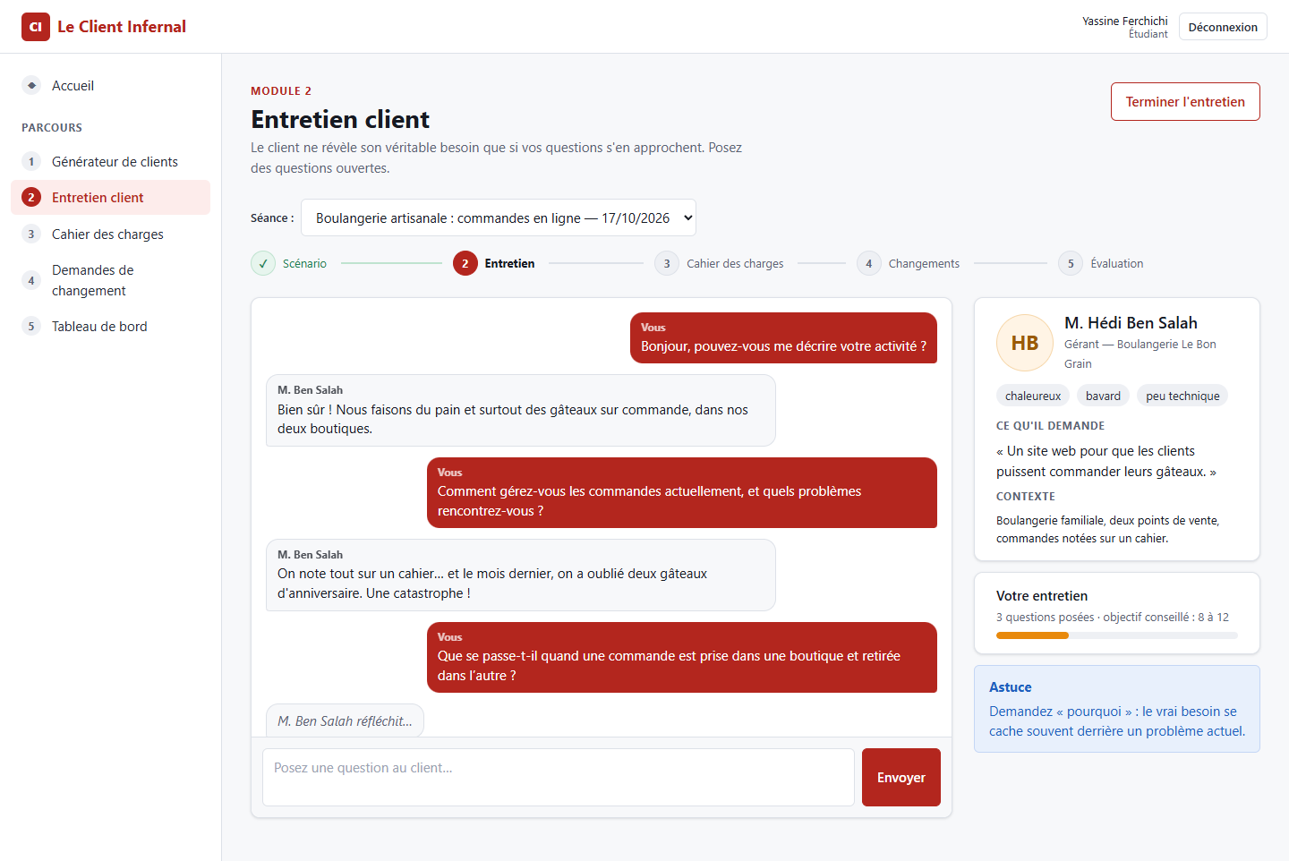
Figure 28 — Une maquette ouverte dans le navigateur (écran d'entretien, docs/ui/maquettes/04-m2-entretien.html)

5. Réalisation des modules
Chaque responsable complète la section de son module au fur et à mesure de son travail, en suivant la même structure. Les tâches de départ sont listées dans le fichier README.md de chaque module.

5.1 Module 1 — Générateur de clients
Responsable : Khalil Abdelmoumen · Branche : feature/client-generator · Dossiers : server/src/modules/client-generator/, client/src/modules/client-generator/ · Version : 0.2

Objectif et fonctionnalités
Le module 1 génère, grâce au LLM, le scénario sur lequel repose toute une séance : un client fictif, sa personnalité, le contexte de son organisation, ce qu'il demande (besoin exprimé), son vrai problème (besoin caché) et ses contraintes implicites. C'est la donnée d'entrée des modules 2, 3, 4 et 5.
Fonctionnalité | Réalisation
Choix du domaine | Saisie libre et 12 domaines suggérés (santé, éducation, logistique…)
Choix du niveau | Débutant, intermédiaire, avancé, avec une description de chaque niveau
Choix de la personnalité | 6 profils (coopératif, pressé, méfiant, bavard, contradictoire, indécis) ou « aléatoire », tiré au sort par le serveur
Génération par l'IA | Prompt système v0.2, réponse validée par un schéma Zod dépendant du niveau
Stockage et consultation | Liste filtrable (domaine, niveau, personnalité), page de détail publique, état vide
Suppression | Réservée à l'enseignant ; refusée (409) si des séances utilisent le scénario
Mode sans clé API | Réponses simulées variées : 5 familles de domaines + mode générique, 6 profils, 3 niveaux
Tableau 11 — Fonctionnalités du module 1
Méthode | Route | Rôle | Rôle de l'endpoint
GET | /api/client-generator/options | connecté | Domaines suggérés, niveaux et profils de personnalité
POST | /api/client-generator/scenarios | connecté | Génère et enregistre un scénario (version publique renvoyée)
GET | /api/client-generator/scenarios | connecté | Liste filtrée par domaine, niveau et personnalité
GET | /api/client-generator/scenarios/:id | connecté | Détail public d'un scénario
DELETE | /api/client-generator/scenarios/:id | enseignant | Suppression (refusée si le scénario est utilisé)
Tableau 12 — Endpoints du module 1
Le profil de personnalité est stocké dans le champ JSON personality du scénario : la fonctionnalité a été ajoutée sans modifier le schéma de la base, donc sans impact sur les autres modules.

Prompts utilisés
Deux types de prompts interviennent dans ce module : les prompts de développement adressés à l'assistant (journal des prompts) et le prompt système utilisé par l'application elle-même pour générer les scénarios.
Prompt | Type | Rôle
P-001 | Développement | Squelette du module et première version (v0.1) du prompt système
P-004 | Développement | Rédaction, avec l'IA, du prompt de développement du module
P-005 | Développement | Version complète du module (voir section 2.8)
generate-scenario.md | Système (application) | Génération d'un scénario au format JSON ; v0.1 puis v0.2
level-*.md (3 fichiers) | Système (fragments) | Règles de difficulté propres à chaque niveau, injectées dans le prompt principal
Tableau 13 — Prompts liés au module 1
Aspect | Prompt système v0.1 (P-001) | Prompt système v0.2 (P-005)
Personnalité | Inventée librement par le LLM | Imposée : profil choisi et comportement attendu
Difficulté | Trois lignes génériques | Règles détaillées par niveau (fragments level-*.md)
Besoin caché | Doit être découvrable | Doit découler du contexte, être découvrable par des questions précises et décrire son impact concret
Doublons | Non gérés | Titres existants du domaine fournis au LLM
Validation Zod | Format seul | Besoin caché différent du besoin exprimé ; nombre de contraintes conforme au niveau
Tableau 14 — Évolution du prompt système du module 1
Si la réponse du LLM ne respecte pas ces règles, elle est rejetée par Zod et le service IA partagé relance automatiquement l'appel : la qualité est garantie par le code, pas seulement par la formulation du prompt.

Réalisation et captures
L'interface suit la maquette 03 du chapitre 4 et la charte graphique. Le formulaire présente les profils de personnalité sous forme de cartes de choix ; la liste propose des filtres et un état vide ; la fiche du scénario n'affiche que les informations publiques et rappelle que le besoin réel est à découvrir pendant l'entretien.
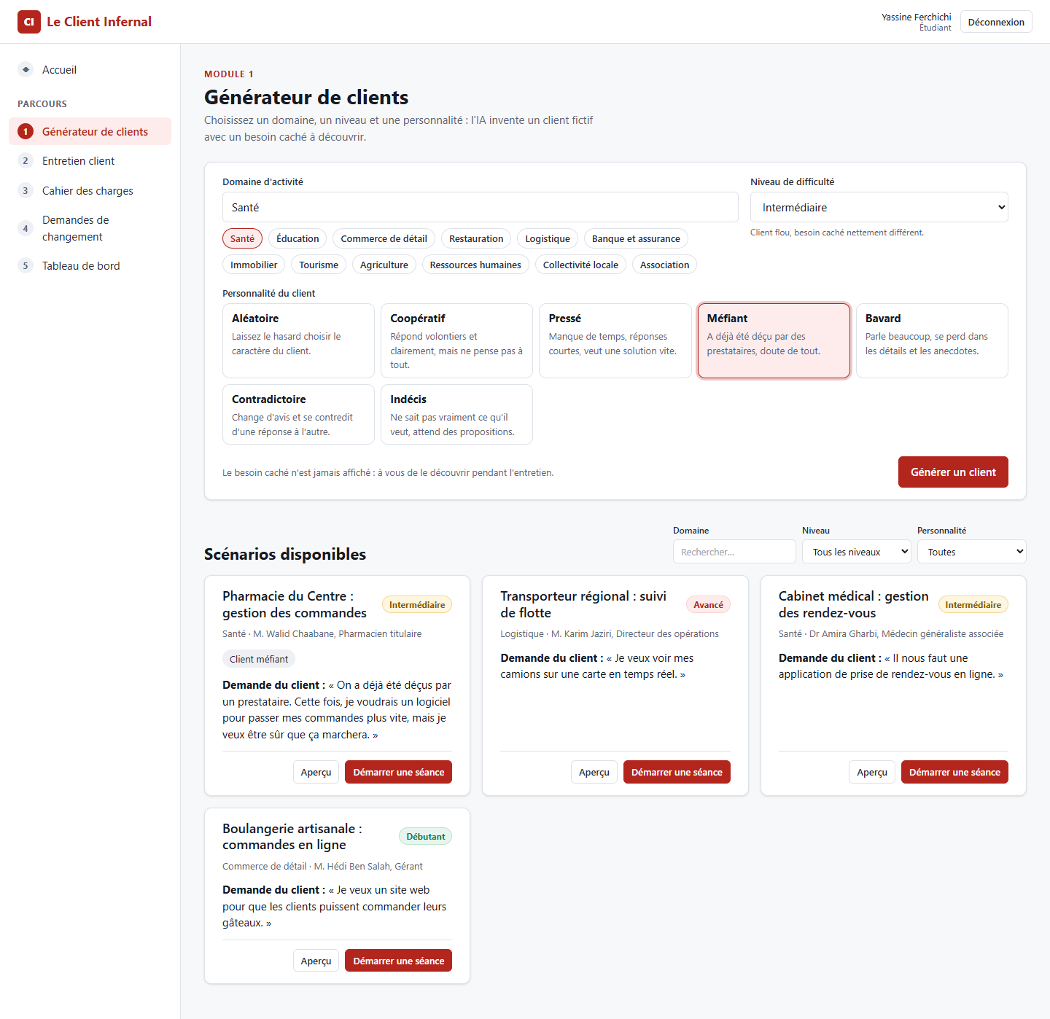
Figure 29 — Module 1 réalisé : formulaire de génération et liste des scénarios
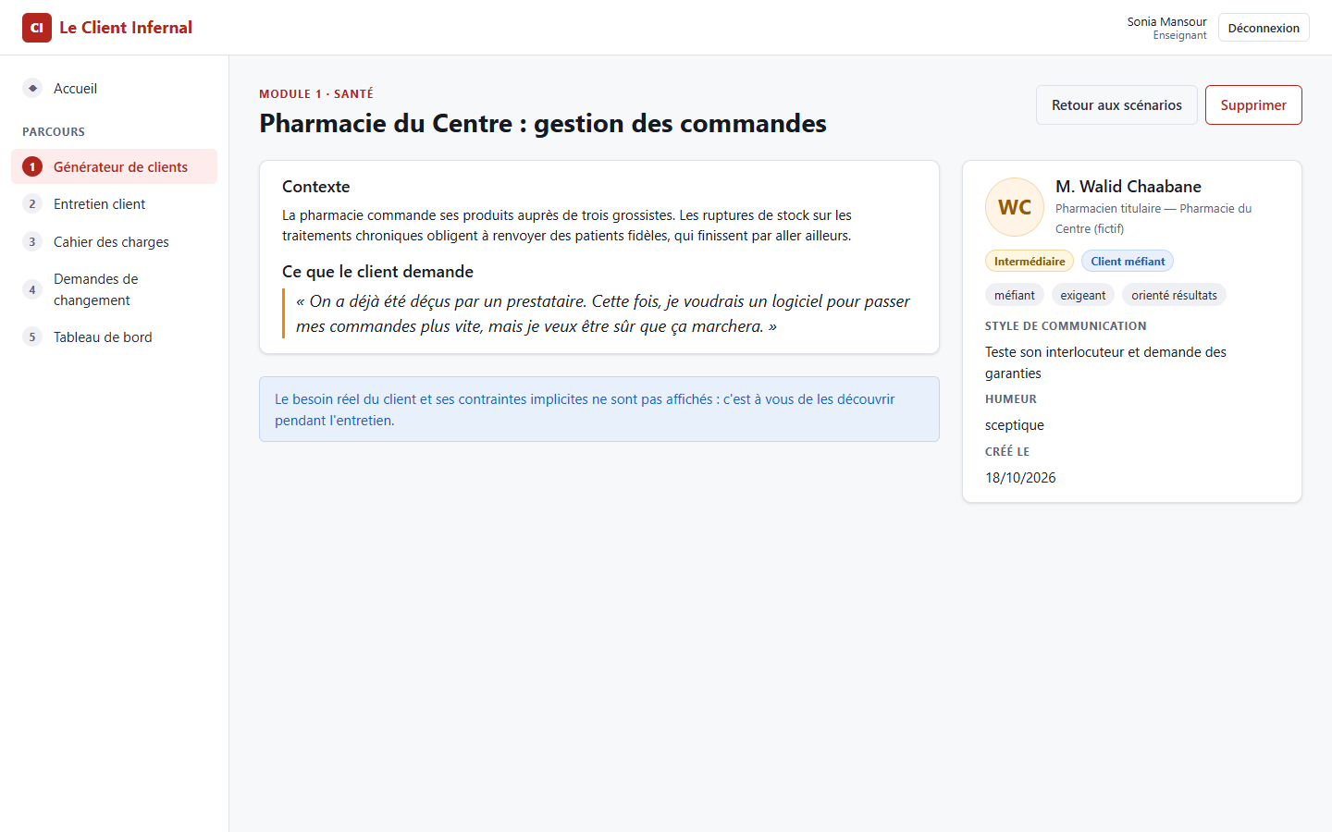
Figure 30 — Module 1 réalisé : fiche publique d'un scénario (vue enseignant, avec le bouton Supprimer)
Par rapport à la maquette, l'écran réalisé ajoute le choix de la personnalité et les filtres demandés par le tableau officiel du projet ; la structure (en-tête, formulaire, cartes de scénarios, badges de niveau) est conservée.

Tests
Le module est couvert par 18 tests automatisés, exécutés avec les 13 tests de la base commune (31 tests au total, tous réussis) :
- validation des schémas : profil inconnu refusé, besoin caché identique au besoin exprimé refusé, nombre de contraintes contrôlé pour chaque niveau ;
- réponses simulées conformes au schéma pour les 108 combinaisons domaine × niveau × personnalité ;
- construction du prompt v0.2 sans variable manquante ;
- endpoints testés sur une vraie base : authentification, validation, filtres, rôles (403 pour un étudiant qui supprime), refus de suppression (409), et absence du besoin caché et des contraintes implicites dans toutes les réponses, sans compter sur le filtre de sécurité.

Difficultés et apport de l'IA
- Couplage caché entre tests : des tests de la base commune utilisaient le prompt du module 1 comme exemple et ont échoué avec la v0.2. L'IA a demandé l'accord du chef de projet avant de toucher au code partagé, puis a découplé les tests : chaque membre peut désormais faire évoluer ses prompts sans casser les tests communs.
- Mode simulé peu crédible : pour un domaine sans gabarit dédié (ex. Tourisme), la réponse simulée ne mentionnait pas le domaine. Le défaut a été repéré en vérifiant l'écran dans un navigateur, puis corrigé.
- Décisions humaines : refus de suppression d'un scénario utilisé, génération ouverte aux deux rôles, découplage des tests. Ces choix sont tracés dans le journal des prompts.
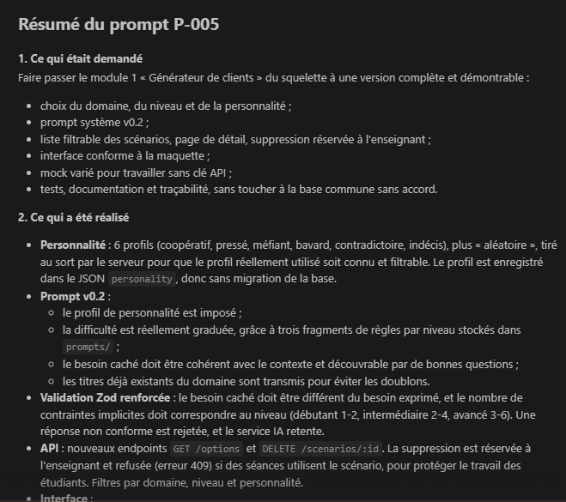
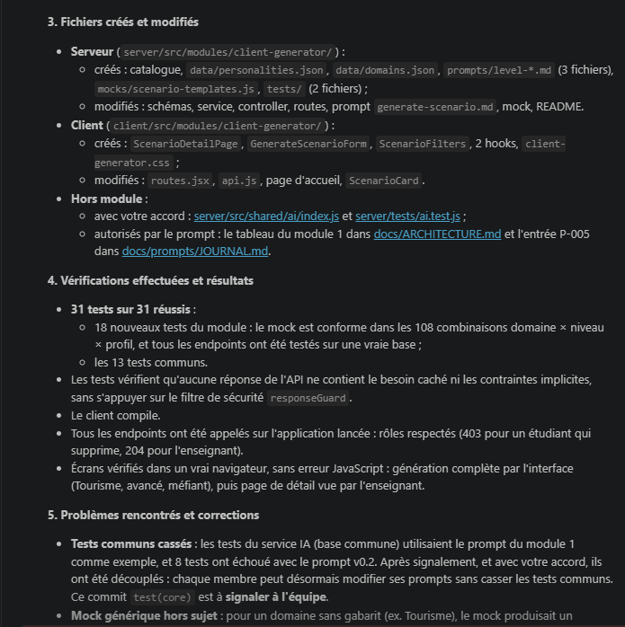
Figure 31 — Le résumé produit par l'IA à la fin du prompt P-005 (2 captures successives)

Limites et perspectives
- Le prompt système v0.2 n'a pas encore été évalué avec un vrai fournisseur (Claude ou OpenAI), faute de clé API.
- Le mode simulé ne propose que deux situations par famille de domaine : les titres se répètent après deux générations dans le même domaine.
- La liste n'est pas paginée.
À compléter : après un test avec un vrai fournisseur, ajouter un exemple de scénario généré et comparer sa qualité à celle du mode simulé.

5.2 Module 2 — Entretien client
Responsable : Kenza Baccar · Branche : feature/interview · Dossiers : server/src/modules/interview/, client/src/modules/interview/

Objectif et fonctionnalités
À compléter : décrire les fonctionnalités réalisées et les endpoints implémentés.

Prompts utilisés
À compléter : lister les prompts du journal (P-xxx) liés au module : prompts de développement adressés à l'assistant et prompts système de l'application (dossier prompts/), avec leurs versions successives.

Réalisation et captures
À compléter : ajouter les captures des écrans réalisés et les comparer aux maquettes du chapitre 4.

Difficultés et apport de l'IA
À compléter : analyser ce que l'IA a bien fait, ce qu'il a fallu corriger à la main, et les limites rencontrées.

5.3 Module 3 — Demandes de changement
Responsable : Ismail Ismail · Branche : feature/change-requests · Dossiers : server/src/modules/change-requests/, client/src/modules/change-requests/

Objectif et fonctionnalités
À compléter : décrire les fonctionnalités réalisées et les endpoints implémentés.

Prompts utilisés
À compléter : lister les prompts du journal (P-xxx) liés au module : prompts de développement adressés à l'assistant et prompts système de l'application (dossier prompts/), avec leurs versions successives.

Réalisation et captures
À compléter : ajouter les captures des écrans réalisés et les comparer aux maquettes du chapitre 4.

Difficultés et apport de l'IA
À compléter : analyser ce que l'IA a bien fait, ce qu'il a fallu corriger à la main, et les limites rencontrées.

5.4 Module 4 — Cahier des charges
Responsable : Nadhem Hmida · Branche : feature/requirements · Dossiers : server/src/modules/requirements/, client/src/modules/requirements/

Objectif et fonctionnalités
À compléter : décrire les fonctionnalités réalisées et les endpoints implémentés.

Prompts utilisés
À compléter : lister les prompts du journal (P-xxx) liés au module : prompts de développement adressés à l'assistant et prompts système de l'application (dossier prompts/), avec leurs versions successives.

Réalisation et captures
À compléter : ajouter les captures des écrans réalisés et les comparer aux maquettes du chapitre 4.

Difficultés et apport de l'IA
À compléter : analyser ce que l'IA a bien fait, ce qu'il a fallu corriger à la main, et les limites rencontrées.

5.5 Module 5 — Tableau de bord
Responsable : Aziz Louati · Branche : feature/dashboard · Dossiers : server/src/modules/dashboard/, client/src/modules/dashboard/

Objectif et fonctionnalités
À compléter : décrire les fonctionnalités réalisées et les endpoints implémentés.

Prompts utilisés
À compléter : lister les prompts du journal (P-xxx) liés au module : prompts de développement adressés à l'assistant et prompts système de l'application (dossier prompts/), avec leurs versions successives.

Réalisation et captures
À compléter : ajouter les captures des écrans réalisés et les comparer aux maquettes du chapitre 4.

Difficultés et apport de l'IA
À compléter : analyser ce que l'IA a bien fait, ce qu'il a fallu corriger à la main, et les limites rencontrées.

6. Tests et validation

6.1 Tests automatisés
Le projet compte à ce stade 31 tests automatisés, tous réussis (npm test) : 13 pour la base commune et 18 pour le module 1. Ceux de la base commune vérifient en priorité les contraintes obligatoires :
- validation Zod des réponses, extraction du JSON, nouvelles tentatives sur erreur 429, absence de nouvelle tentative sur clé absente, délai dépassé ;
- absence du nom, du prénom et de l'email de l'étudiant dans tout ce qui est envoyé au fournisseur IA ;
- absence du besoin caché et des contraintes implicites dans les réponses de l'API, y compris dans des objets imbriqués.

6.2 Tests d'intégration
Lors de la génération de l'architecture (P-001), tous les endpoints d'exemple ont été appelés sur une base réelle avec les comptes de démonstration : connexion, contrôle des rôles (un étudiant ne peut pas accéder à l'espace enseignant, un enseignant ne peut pas envoyer de message à la place d'un étudiant), validation des entrées et format des erreurs.
Le module 1 ajoute ses propres tests d'intégration, qui démarrent l'application, s'exécutent sur la base de démonstration et sont ignorés automatiquement si la base n'est pas lancée (détail en section 5.1).
À compléter : ajouter les tests des modules 2 à 5 et la campagne de tests finale avant la démonstration.

Conclusion et perspectives
À ce stade, l'équipe dispose d'une base de code fonctionnelle et vérifiée, d'une architecture documentée qui respecte les quatre contraintes obligatoires, d'une charte graphique et de maquettes pour chaque module. L'usage de l'IA a permis de produire rapidement ces fondations tout en gardant le contrôle humain sur les décisions grâce à une méthode « plan, validation, génération, vérification » et à un journal des prompts versionné.
À compléter : compléter la conclusion à la fin du projet : bilan fonctionnel, bilan de l'usage de l'IA (gains, limites, bonnes pratiques retenues) et perspectives (mode sombre, export des résultats, nouveaux domaines de scénarios…).

Annexe A — Prompt P-001 intégral
Prompt envoyé à Claude Code le 17 octobre 2026 par le chef de projet, reproduit mot pour mot.
Tu es l'architecte logiciel de notre équipe. Nous démarrons un projet universitaire et ce dossier est vide. Ta mission : mémoriser le contexte du projet, concevoir l'architecture complète et générer la base de code, pour que chacun des 5 membres puisse ensuite faire un pull et travailler uniquement sur son module.

Avant de créer le moindre fichier, présente-moi ton plan (arborescence complète et liste des fichiers) et attends ma validation.

# PARTIE 1 — CONTEXTE DU PROJET (à enregistrer dans CLAUDE.md)

Crée à la racine un fichier CLAUDE.md qui reprend toute cette partie 1, pour que le contexte soit rechargé à chaque session et partagé avec l'équipe via Git.

## Cadre
Projet de 5 étudiants ingénieurs (ESPRIT, module « IA for Software Engineering », A.U 2026-2027). Livrables : code versionné sur GitHub, démo dans le navigateur, présentation des prompts utilisés, rapport technique. La note individuelle dépend des commits de chacun.

## L'application : « Le Client Infernal »
Plateforme web d'entraînement au recueil des besoins. L'étudiant joue l'ingénieur, un LLM joue un client fictif qui a une personnalité et un besoin caché. L'étudiant découvre ce besoin lors d'un entretien en chat, rédige un cahier des charges, gère des demandes de changement, puis il est évalué.

## Les 5 modules
1. client-generator (Khalil Abdelmoumen) : génère un scénario JSON (client fictif, personnalité, contexte, besoin exprimé, besoin caché, contraintes implicites) selon un domaine et un niveau.
2. interview (Kenza Baccar) : chat où le LLM joue le client et ne révèle le besoin caché que si les questions de l'étudiant s'en approchent.
3. change-requests (Ismail Ismail) : génère des demandes de changement réalistes et évalue la réponse de l'étudiant (accepter, négocier, refuser).
4. requirements (Nadhem Hmida) : éditeur structuré du cahier des charges (exigences fonctionnelles, non fonctionnelles, user stories) et évaluation par le LLM selon une grille, en comparant au besoin caché.
5. dashboard (Aziz Louati) : historique, statistiques, recommandation du prochain scénario, espace enseignant.

Base commune : authentification avec rôles (STUDENT, TEACHER), layout, gestion des erreurs et service IA partagé.

## Stack
- Front-end : React (Vite) + React Router
- Back-end : Node.js + Express
- Base de données : PostgreSQL + Prisma (lancée en local avec docker-compose)
- Validation : Zod
- LLM : service abstrait avec fournisseurs interchangeables (claude, openai, ollama, mock)

## Contraintes obligatoires
- Aucune donnée personnelle brute envoyée au LLM : jamais le nom ni l'email de l'étudiant.
- Toute sortie du LLM est validée par un schéma Zod avant d'être utilisée ou affichée.
- Les erreurs d'appel au LLM sont gérées : timeout, quota dépassé (429), clé API absente, réponse invalide.
- Le besoin caché ne quitte jamais le serveur : il est exclu de toutes les réponses API envoyées au front-end.

## Conventions
- Identifiants du code en anglais ; documentation, commentaires et textes de l'interface en français.
- Chaque module reste dans ses propres dossiers. Un module ne modifie jamais le code d'un autre module ni la base commune sans le signaler.
- Branches : main (stable), develop (intégration), feature/<module> pour chaque membre. Commits au format conventionnel, par exemple : feat(interview): ajout de l'historique du chat.
- Si une demande contredit cette architecture, signale-le avant d'agir. Si une information manque, pose la question au lieu de l'inventer.

## Traçabilité des prompts
- Après chaque demande, ajoute une entrée dans docs/prompts/JOURNAL.md : numéro (P-001, P-002…), date, auteur, module, prompt copié mot pour mot, résumé de ce que tu as produit (fichiers créés ou modifiés).
- Laisse vide la rubrique « Modifications de l'équipe » : l'équipe la remplit elle-même.
- Les prompts système utilisés par l'application sont stockés dans le dossier prompts/ de chaque module, jamais écrits en dur dans le code.

# PARTIE 2 — DOCUMENTATION D'ARCHITECTURE

Crée docs/ARCHITECTURE.md, réutilisable dans le rapport technique, avec :
- un diagramme Mermaid de l'architecture globale (front, back, base de données, service IA, fournisseur LLM) et l'explication de chaque couche ;
- l'arborescence du dépôt, en indiquant ce qui appartient à la base commune et à chaque module ;
- le modèle de données (Mermaid erDiagram), le module propriétaire de chaque table, et la circulation du scénario du module 1 vers les modules 2, 3, 4 et 5 ;
- le contrat d'API : endpoints REST par module (méthode, route, rôle autorisé, requête, réponse) ;
- le fonctionnement du service IA partagé ;
- les conventions Git et la méthode de travail en parallèle.

# PARTIE 3 — CODE DE LA BASE COMMUNE

Monorepo avec /client et /server :
- schéma Prisma complet (tables communes et tables de tous les modules), migration initiale, et script de seed avec des données de démonstration (un enseignant, deux étudiants, quelques scénarios déjà générés) pour que chaque membre puisse avancer sans attendre les autres ;
- authentification JWT (inscription, connexion, middleware de rôles), mots de passe hachés avec bcrypt ;
- gestion centralisée des erreurs côté serveur ;
- service IA partagé dans server/src/shared/ai/ : fonction commune d'appel au LLM, choix du fournisseur par variable d'environnement, timeout, nouvelle tentative en cas d'échec temporaire, messages d'erreur clairs, validation Zod de la réponse. Le fournisseur mock est utilisé par défaut quand aucune clé n'est configurée, pour que tout le monde puisse développer sans clé API ;
- côté client : layout avec un menu vers les 5 modules, pages de connexion et d'inscription, routes protégées, client HTTP commun ;
- .env.example, .gitignore, docker-compose.yml pour PostgreSQL, scripts npm pour installer et lancer le projet.

# PARTIE 4 — SQUELETTES DES 5 MODULES

Pour chaque module :
- côté serveur, server/src/modules/<module>/ avec routes, controller, service, schémas Zod et un dossier prompts/ contenant un premier brouillon du prompt système. Les routes sont déjà branchées sur l'application et un endpoint d'exemple fonctionne ;
- côté client, client/src/modules/<module>/ avec ses pages, ses composants et ses appels API. Une page d'accueil du module est accessible depuis le menu ;
- un README.md propre au module, qui explique à son responsable ce qu'il doit implémenter : fonctionnalités, endpoints prévus, tables utilisées, liste de tâches.

# PARTIE 5 — GIT ET FINALISATION

- README.md à la racine : présentation du projet, installation, lancement, répartition des modules par membre, conventions Git.
- Crée docs/prompts/JOURNAL.md et enregistre ce prompt comme entrée P-001.
- Initialise Git, crée les branches main et develop, et fais un premier commit. Ne fais pas de push : j'ajouterai moi-même le dépôt distant.
- Vérifie que le projet s'installe et démarre (serveur, client, base de données), corrige les erreurs éventuelles, puis termine par un résumé de ce qui a été créé et des instructions pour chaque membre après le pull.

Annexe B — Captures d'écran
Les captures sont enregistrées dans docs/rapport/captures/. Celles qui manquent apparaissent dans le rapport sous forme de cadre « Capture à insérer » : il suffit d'ajouter le fichier puis de régénérer le rapport, ou de l'insérer à la main dans Word.
N° | Fichier(s) | Contenu | État
1 | p001-01-prompt-1 à 4 | Prompt P-001 dans Claude Code | Insérée
2 | p001-02-plan-1 à 4 | Plan proposé par l'IA | Insérée
3 | p001-03-questions | Questions de l'IA et réponses | Insérée
4 | p001-04-arborescence-1 et 2 | Arborescence dans l'explorateur de VS Code | Insérée
5 | p001-05-tests | Terminal : npm test (31 tests réussis) | Insérée
6 | p001-06-application-connexion, -accueil | Application dans le navigateur | Insérée
7 | p001-07-github | Dépôt GitHub et ses branches | Insérée
8 | p003-01-prompt-1 et 2 | Messages du prompt P-003 | Insérée
9 | p003-02-maquettes-navigateur | Maquette ouverte dans le navigateur | Insérée
10 | p005-01-prompt-1 et 2 | Prompt P-005 | Insérée
11 | p005-02-plan-1 à 3 | Plan du module 1 | Insérée
12 | p005-03-question-base-commune | Question avant modification de la base commune | Insérée
13 | p005-05-ecran-generateur | Écran réalisé : génération et liste | Insérée
14 | p005-06-ecran-detail-scenario | Écran réalisé : fiche d'un scénario | Insérée
15 | p005-04-resume-1 et 2 | Résumé final de P-005 | Insérée
Tableau 15 — Liste des captures

